芜湖市科技计划项目管理信息平台

江苏金鸽网络科技有限公司

目录
业务科室管理员 3
1登录 3
2密码修改 3
3待办事项 4
4流程总览 6
5项目审核 6
6专家网评 15
6.1选择网评项目 16
6.2定制专家 17
6.3专家评审结果 22
7项目管理 24
7.1合同审核 24
7.2项目绩效评估 27
7.3项目变更申请 27
8验收结题 28
8.1项目验收申请 28
8.2项目验收证书 32
9综合统计查询 32
9.1项目综合查询 32
9.2图表统计 33
10科技进步奖 33
11部门用户管理 34
11.1部门角色管理 34
11.2部门用户管理 37
12主管部门注册审核 40
13使用说明 42
14安全退出 43

注意：强烈建议使用IE8.0及以上浏览器。

业务科室管理员
业务科室管理员的职责：科技计划项目审核、专家评审、项目公示、项目立项、合同审核、项目绩效评估审核、项目变更审核、项目验收审核、科技进步奖审核，部门用户管理、主管部门注册审核、综合统计查询、专家系统管理等。

1登录
业务科室管理员打开浏览器，输入给定的地址，打开登录页面，输入业务科室管理员账户：科技局 初始密码：123456，操作界面如下图所示：
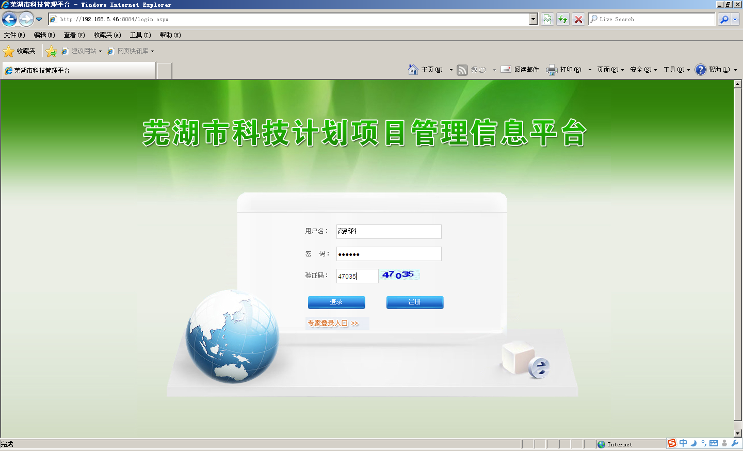
点击【登录】按钮，即可登录系统。

2密码修改
点击系统右上角的【密码修改】，弹出密码修改界面，操作界面如下图所示：
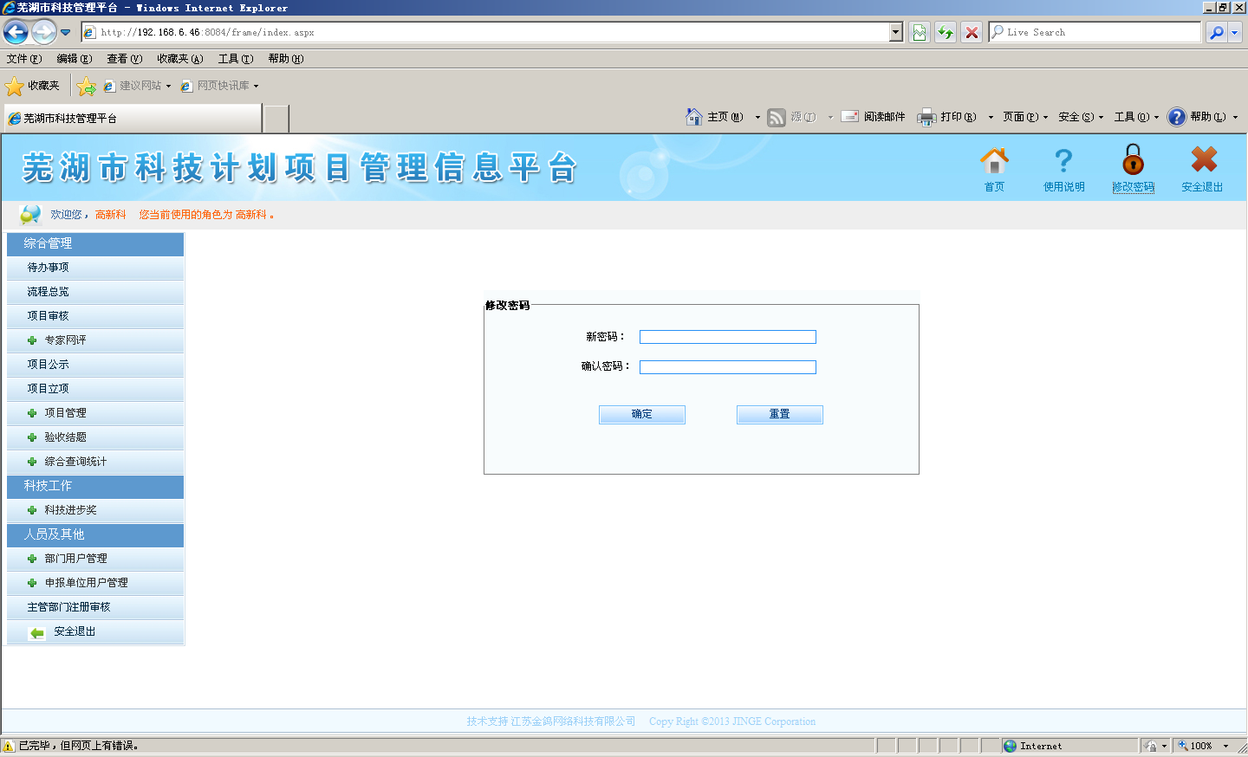
输入“新密码”、“确认码”点击【重置】按钮，重新输入后，点击【确定】按钮，修改成功。点击右上角的【退出】或菜单栏【安全退出】，退出系统，使用新密码登录。

3待办事项
业务科室管理员成功登录系统，主页显示待办事项。点击相关链接可以快捷进入处理页面。操作界面如下图所示：
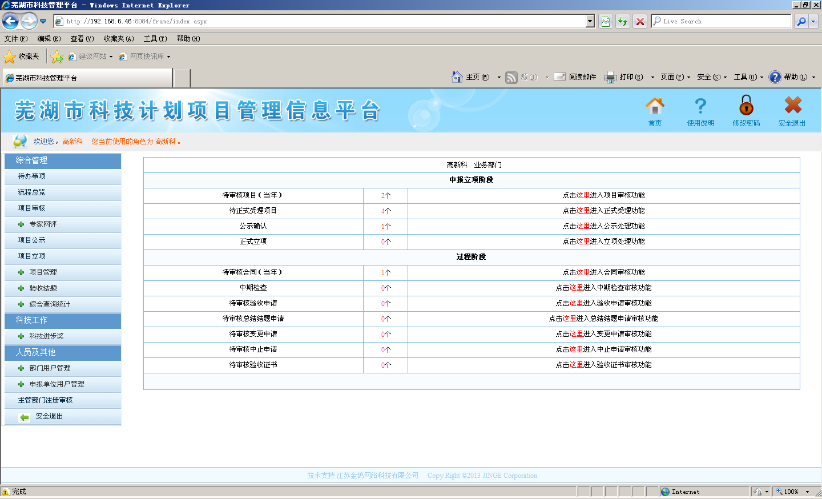
申报立项阶段
待审核项目（当年）：待审核申报项目个数统计，点击项目个数或者这里都可以进入到项目审核页面。
待正式受理项目：待接受纸质材料的项目个数统计，点击项目个数或者这里都可以进入到项目公示页面。
公示确认：待公示的项目个数统计，点击项目个数或者这里都可以进入到项目公示页面。
正式立项：待正式立项的项目个数统计，点击项目个数或者这里都可以进入到项目立项页面。
过程阶段
待审核合同（当年）：待审核申报项目个数统计，点击项目个数或者这里都可以进入到合同审核页面。
待审核绩效评估：同上。
待审核验收申请：同上。
待审核项目变更：同上。
待审核验收证书：同上。

4流程总览
申报单位管理员通过流程总览，可以非常直观地了解在系统流程哪些环节做哪些工作，操作界面如下图所示：
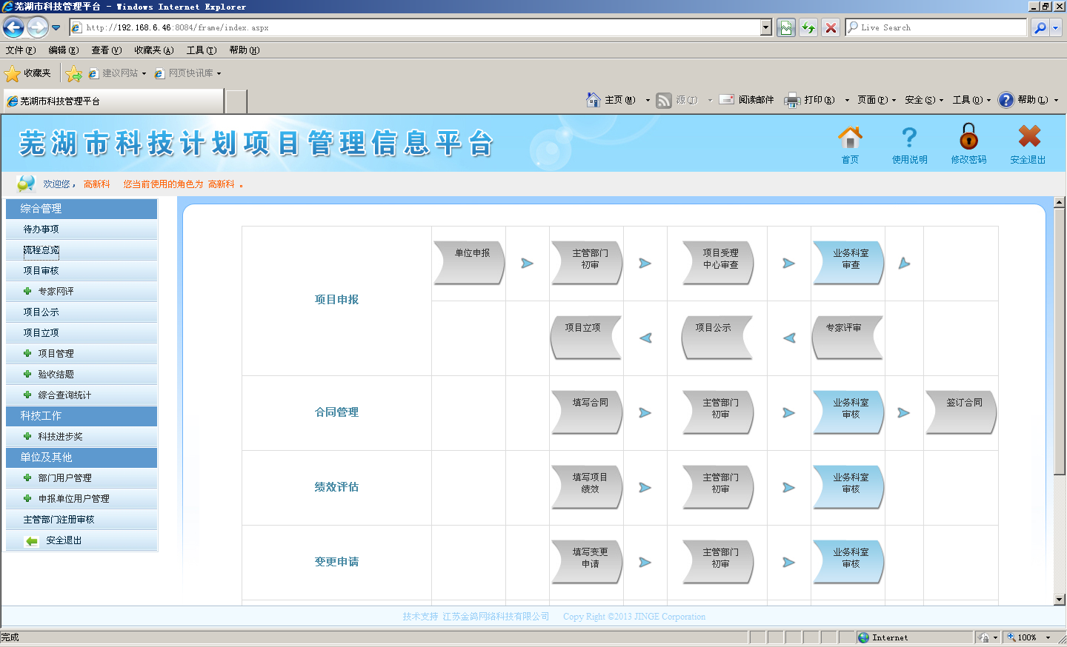
系统流程图显示整个系统所有流程环节及该用户拥有的系统操作权限。

5项目审核
“待审核项目”标签页
主管部门推荐成功的项目，提交至对应的业务科室审核。点击【项目管理】菜单—》【项目审核】子菜单，进入【待审核项目】标签页，显示待审核项目列表信息，操作界面如下图所示：

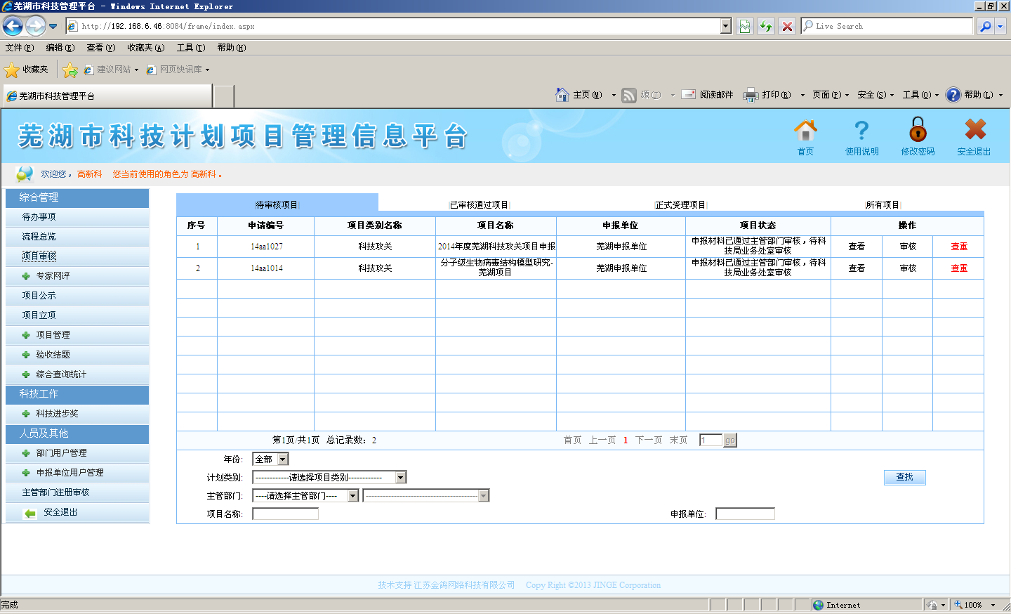
序号：实现项目排序功能。
受理号：申报项目的受理编号，项目唯一识别号。
计划类别：显示某个项目所属的计划类别名称。
项目名称：点击某个项目名称，可以弹出该项目的详细信息。
申报单位：点击某个申报单位，可以弹出该申报单位的基本信息。
项目状态：显示项目所处的流程节点状态。
操作：包含【查看】、【审核】、【查重】操作项。
点击操作栏中的【查看】，可以打开项目信息表窗口来查看对应项目的详细信息。
点击操作栏中的【审核】，可以打开对应项目的审核窗口，可以查看该项目信息表及申报书，并给予审核意见，操作界面如下图所示：
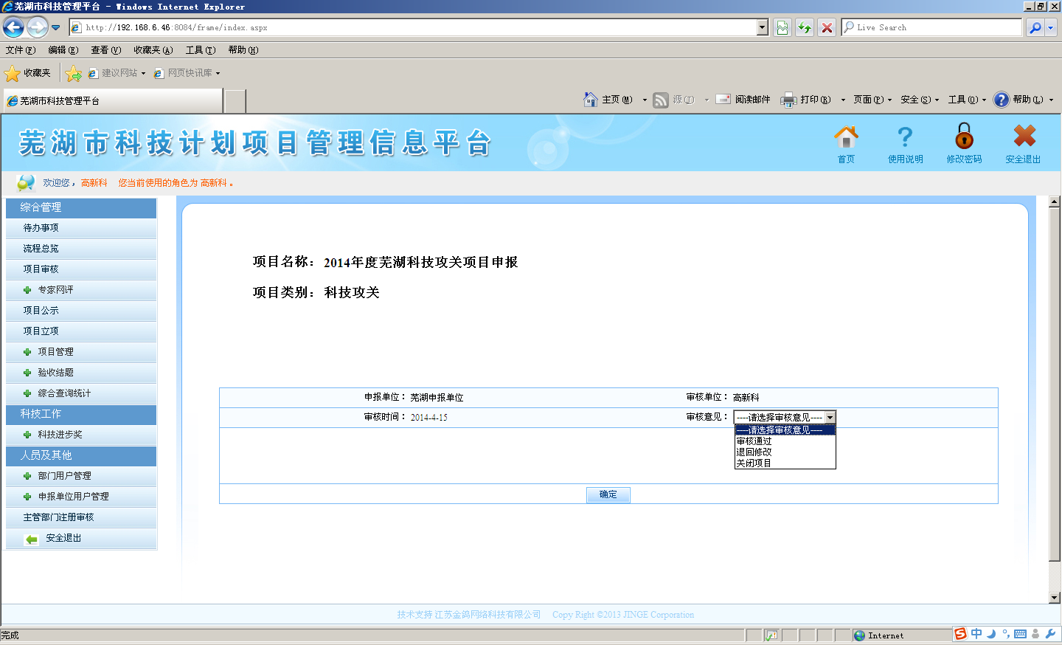
在【审核意见】中选择【审核通过】，点击【确定】后，该项目通过业务科室审核，申报单位提交纸质材料。
在【审核意见】中选择【退回修改】，填写退回理由并点击【确定】后，该项目将被退回申报单位重新修改。
在【审核意见】中选择【关闭项目】，填写关闭项目理由并点击【确定】后，项目被关闭后，该项目已结束，仅可以在“所有项目”标签页中查看该项目。
点击操作栏中的【查重】，可以打开项目查重页面，通过文本相似度算法，可以查找与该项目雷同的项目信息，以列表信息出现。同时可以按照项目负责人查找雷同项目信息，以列表形式出现，操作界面如下图所示：
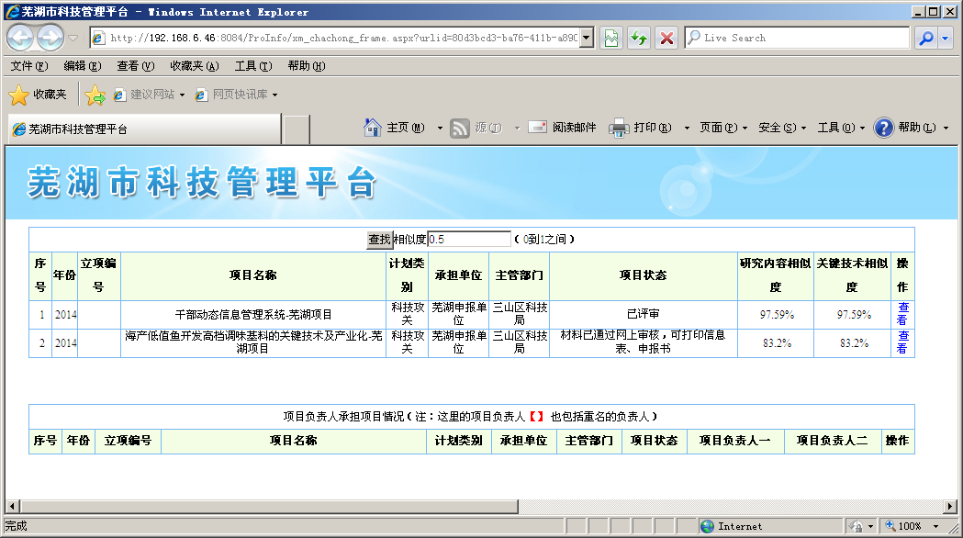
页面下方【查找】按钮可根据条件搜索所有项目列表中的项目。
“已审核通过项目”标签页
业务科室审核完成的项目后，还未接受纸质材料前，都会显示在【已审核通过项目】页面。点击左侧菜单【项目审核】，点击【已审核通过项目】标签页，显示业务科室审核通过的项目列表，操作界面如图所示：
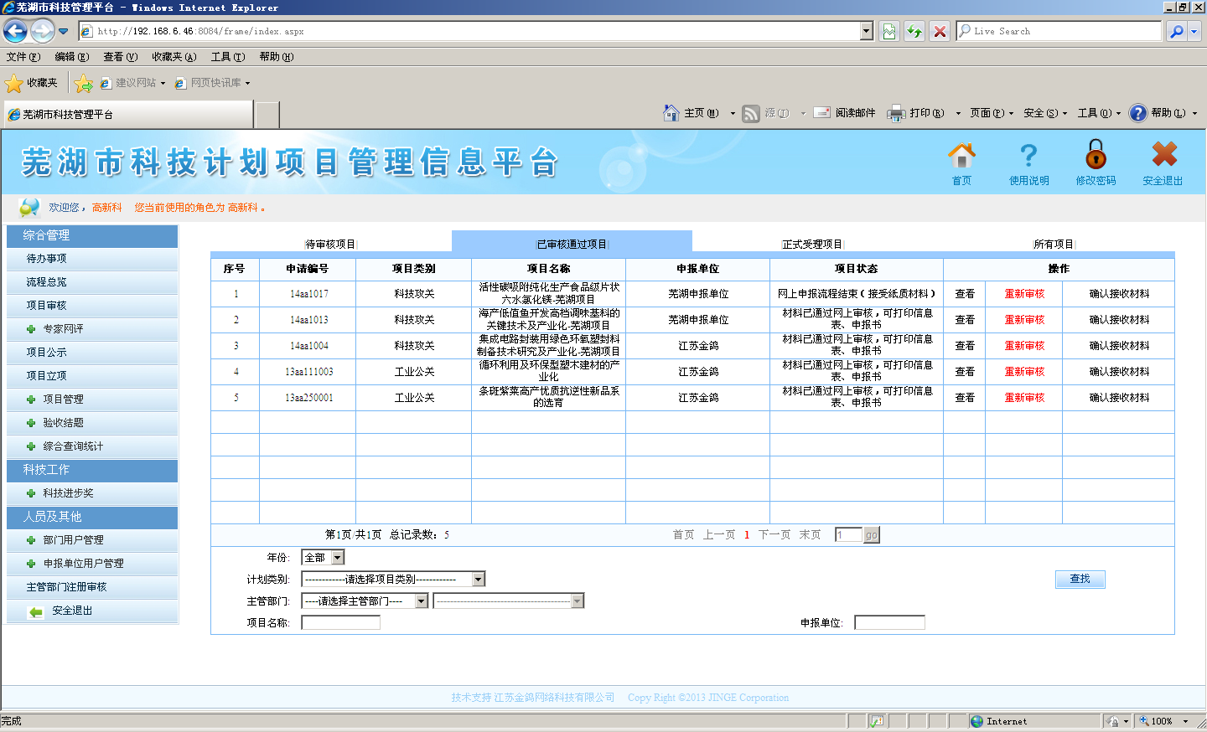
序号：实现项目排序功能。
受理号：申报项目的受理编号，项目唯一识别号。
计划类别：显示某个项目所属的计划类别名称。
项目名称：点击某个项目名称，可以弹出该项目的详细信息。
申报单位：点击某个申报单位，可以弹出该申报单位的基本信息。
项目状态：显示项目所处的流程节点状态。
操作：包含【查看】、【重新审核】、【材料受理确认】、【查重】操作项。
点击操作栏中的【查看】，可以打开项目信息表窗口来查看对应项目的详细信息。
点击操作栏中的【重新审核】，确定该项目返回到等待业务科室审核状态。操作界面如下图所示：
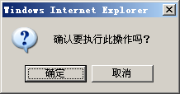
点击操作栏中的【材料受理确认】，可以打开项目信息表窗口来查看对应项目的详细信息。操作界面如下图所示：
点击操作栏中的【查重】，可以打开“项目查重”页面，通过文本相似度算法，可以查找与该项目雷同的项目信息，以列表信息出现。同时可以按照项目负责人查找雷同项目信息，以列表形式出现。
“正式受理项目”标签页
审核通过的项目，业务科室接受纸质材料后，显示在【正式受理项目】标签页，操作界面如下图所示：
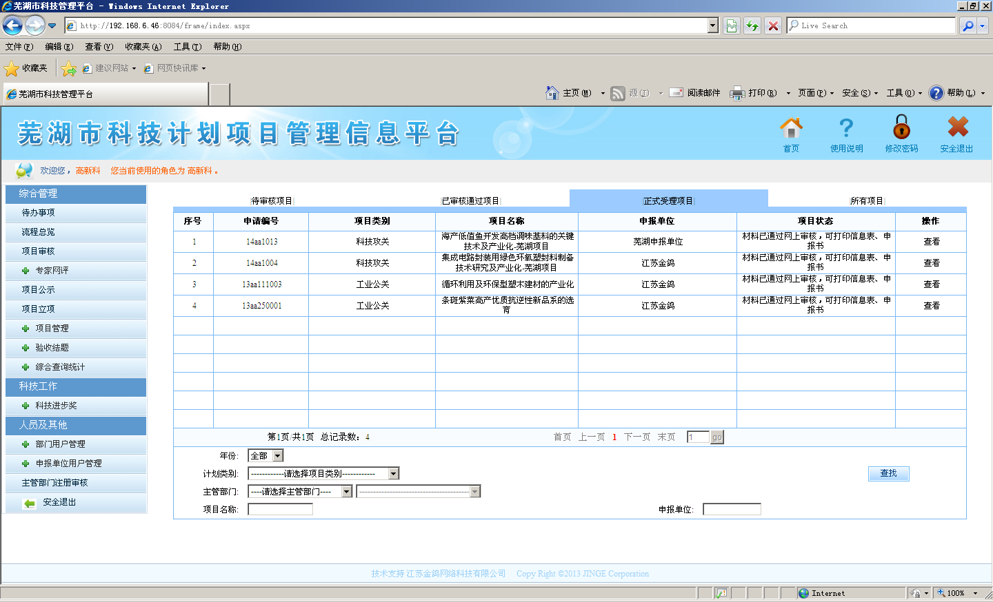
点击操作栏中的【查看】，可以打开项目信息表窗口来查看对应项目的详细信息。
“所有项目”标签页
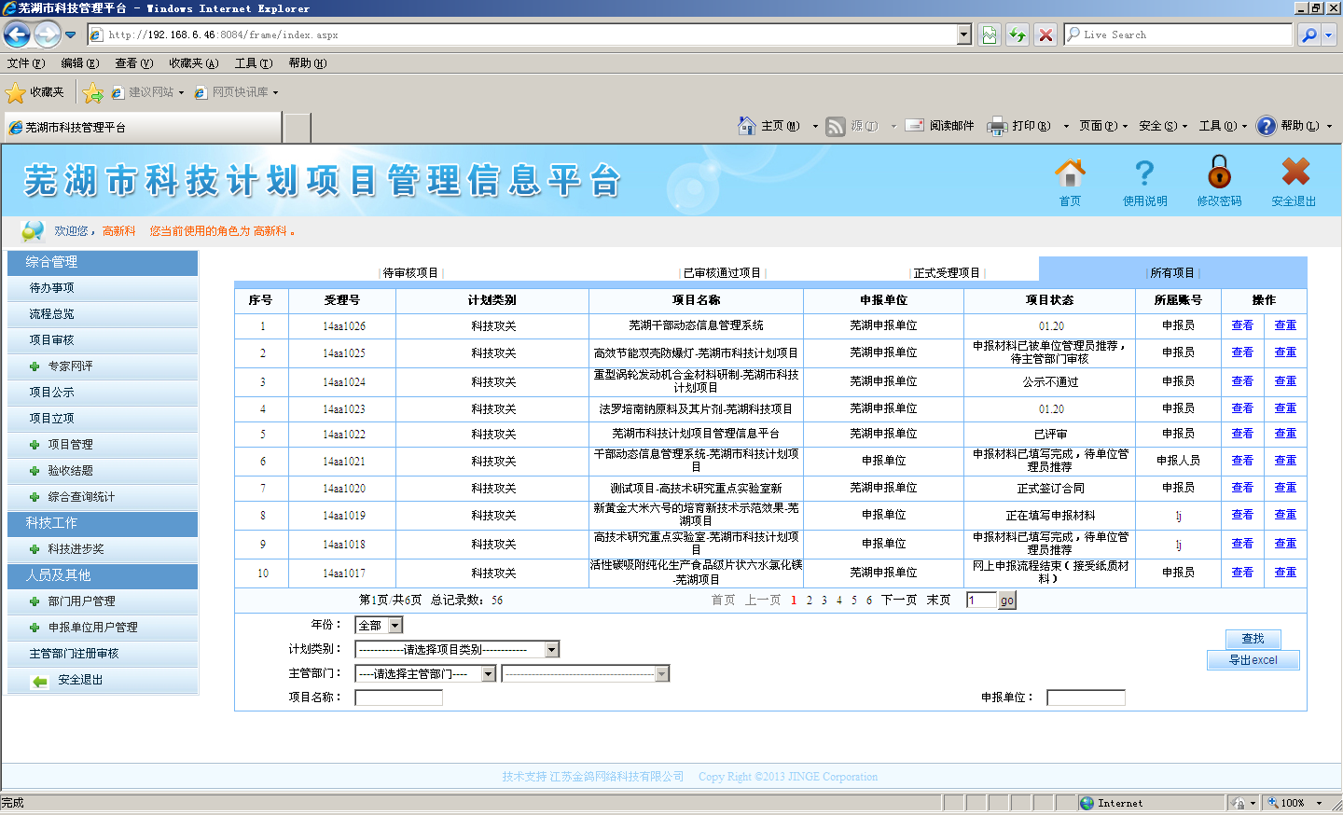
点击操作栏中的【查看】，可以打开项目信息表窗口来查看对应项目的详细信息。
点击操作栏中的【查重】，可以打开“项目查重”页面，通过文本相似度算法，可以查找与该项目雷同的项目信息，以列表信息出现。同时可以按照项目负责人查找雷同项目信息，以列表形式出现。
查看项目信息
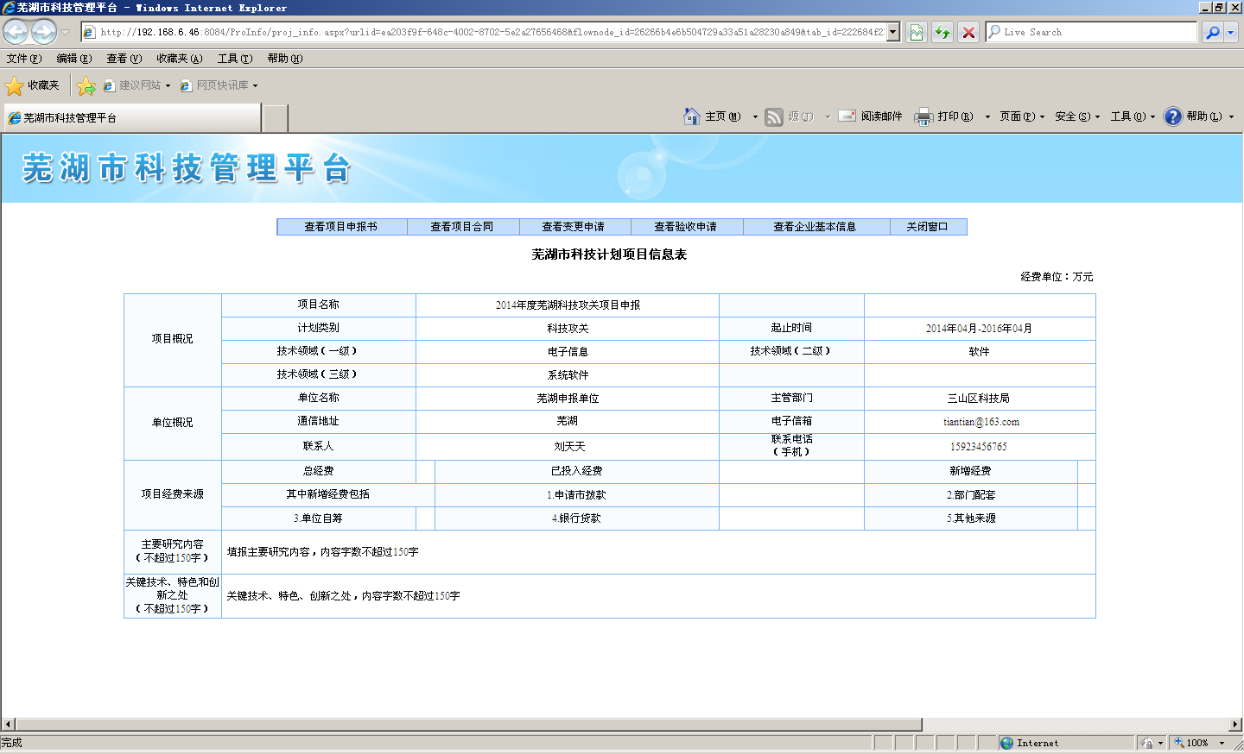
查看项目申报书
点击“查看项目申报书”可以查看该项目的申报书。在项目申报书页面可以点击“打印项目申报书”打印该页，也可以点击“查看项目信息表”返回，还可以点击“关闭窗口”关闭该窗口。操作界面如下图所示：
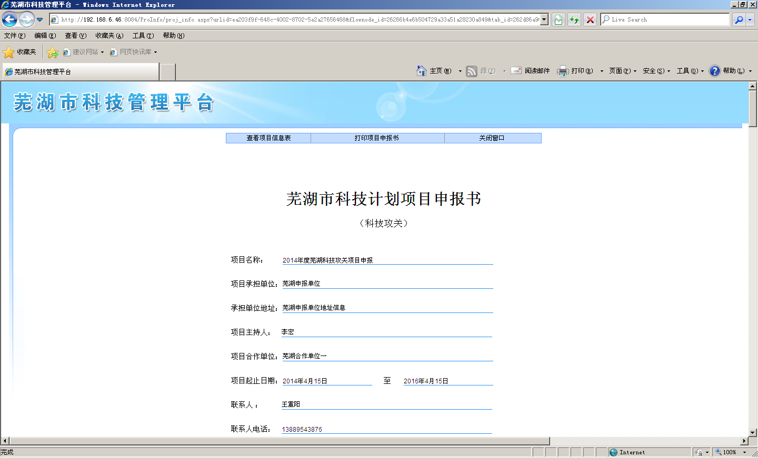
打印项目申报书
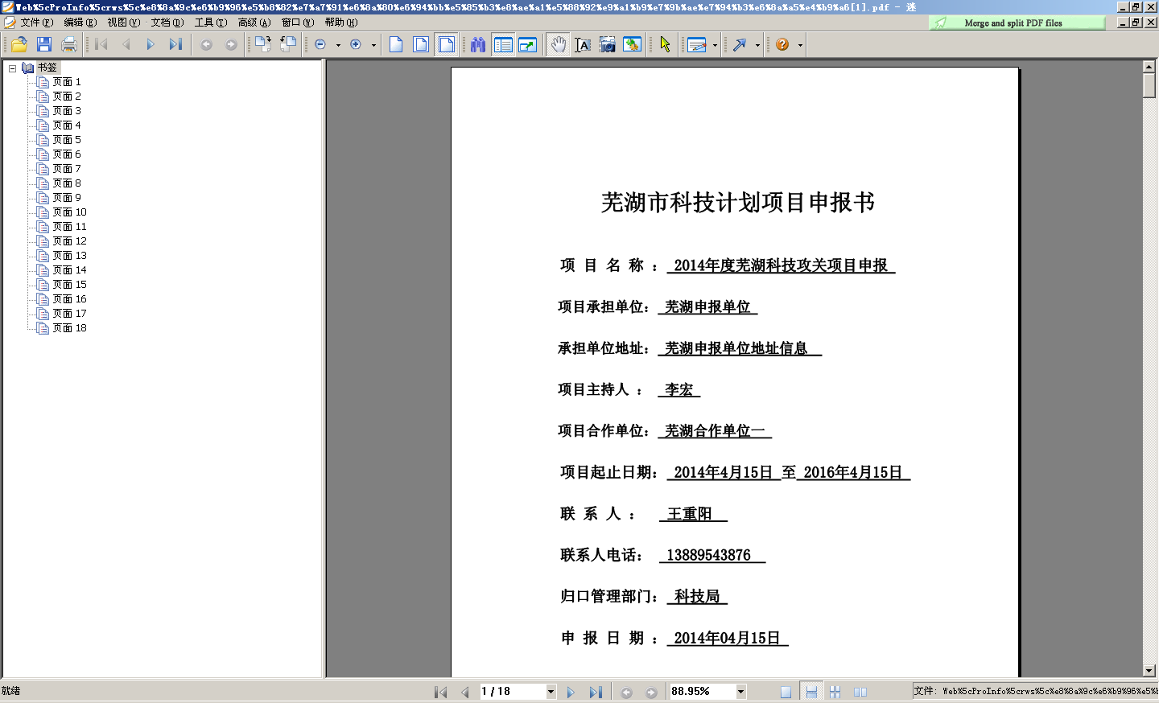
查看项目合同
点击“查看项目合同”可以查看该项目的合同。在项目合同页面可以点击“打印项目合同”打印该页，也可以点击“查看项目信息表”返回，还可以点击“关闭窗口”关闭该窗口。操作界面如下图所示：
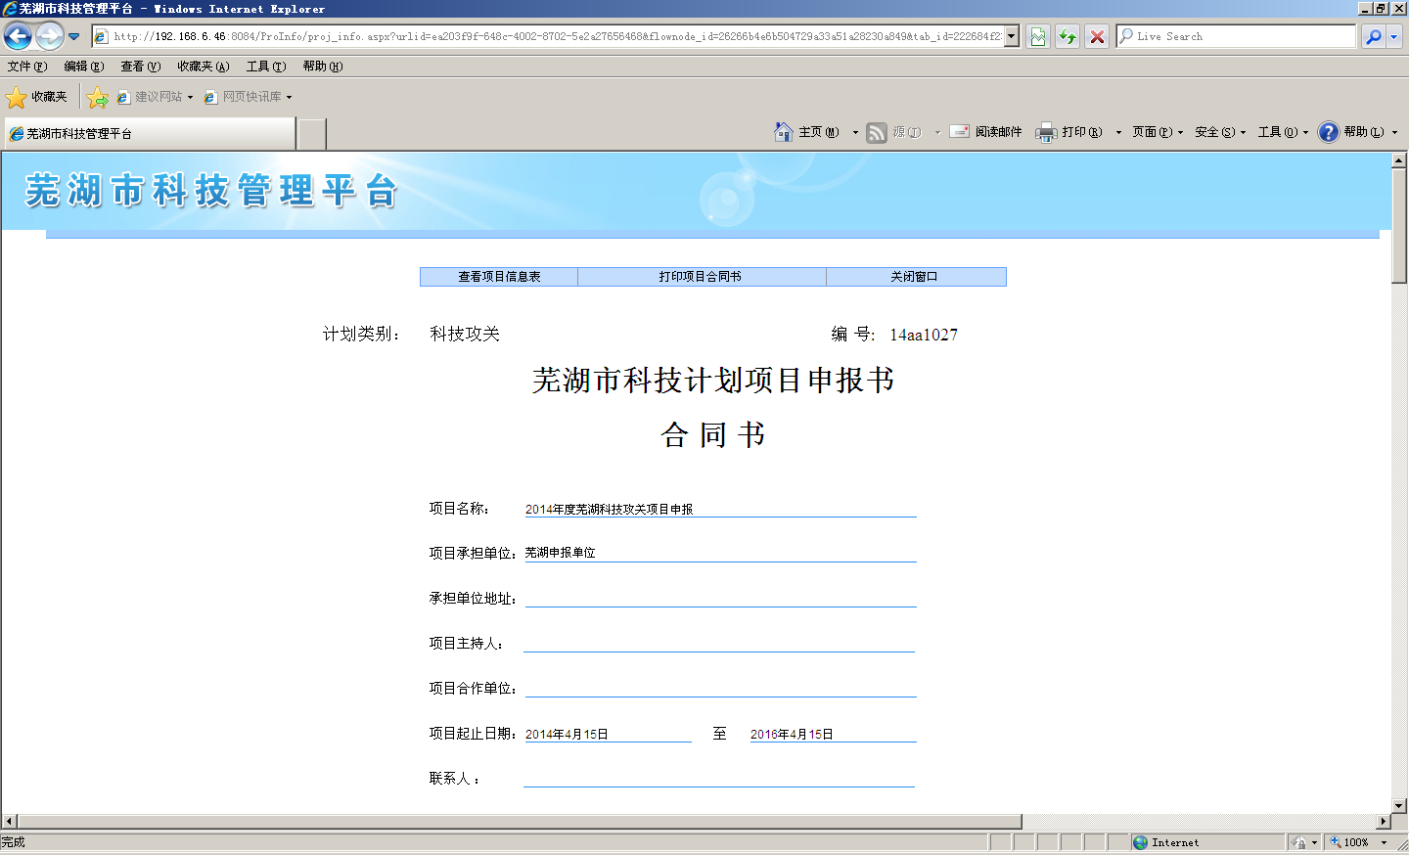
打印项目合同
点击“打印项目合同”可以输出合同PDF格式并进行打印。
查看项目变更申请
点击“查看延期申请”可以查看该项目的延期申请。在查看延期申请页面可以点击“打印延期结题申请表”打印该页，也可以点击“查看项目信息表”返回，还可以点击“关闭窗口”关闭该窗口。
打印项目变更申请
点击“打印项目变更申请”可以输出变更申请PDF格式并进行打印。
查看验收申请
点击“查看验收申请”可以查看该项目的申报书。在项目申报书页面可以点击“打印项目申报书”打印该页，也可以点击“查看项目信息表”返回，还可以点击“关闭窗口”关闭该窗口。
打印验收申请
点击“打印验收申请”可以输出验收申请PDF格式并进行打印。
查看企业基本信息
点击“查看企业基本信息”可以查看该项目的申报书。在项目申报书页面可以点击“打印项目申报书”打印该页，也可以点击“查看项目信息表”返回，还可以点击“关闭窗口”关闭该窗口。操作界面如下图所示：
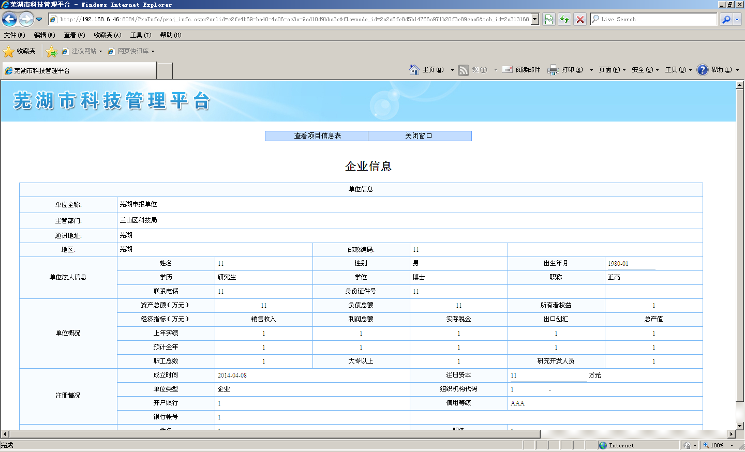
关闭窗口
点击“关闭窗口”可以关闭该窗口。
查看退回信息
若该项目在审核过程中被退回，项目信息表中会显示被退回次数。点击“这里”按钮，可以查看详细退回原因，点击“查看”按钮可以查看具体退回原因。操作界面如下图所示：
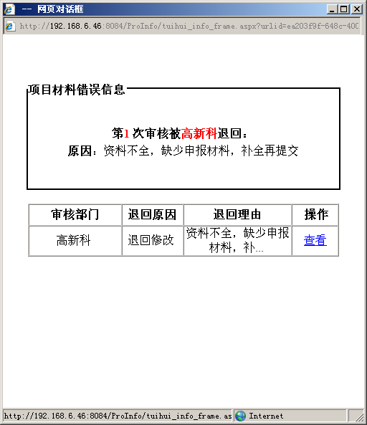
项目查找
一般操作界面都具有项目查询功能。用户可以根据年份、计划类别、项目名称、申报单位名称等查询条件，自行单条件查询或者组合条件查询。输入各项查询条件后点击【查询】按钮，即可显示当前信息列表符合该查询条件的项目信息。

6专家网评
专家网评：包括选择网评项目，通过项目分组形式，选择项目，选择专家，选择评分标准，专家网评结束后，汇总专家评审结果。

6.1选择网评项目
业务科室接受项目纸质材料后，可以选择项目参加专家网评，操作界面如下图所示：
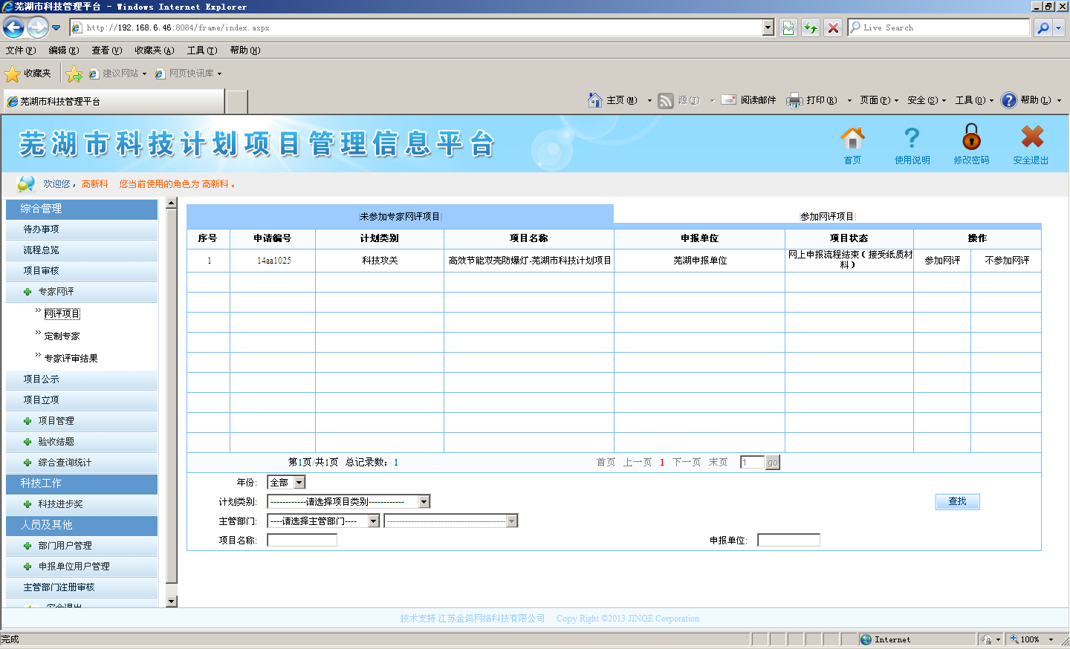
“未参加专家网评的项目”标签页，实现选择项目是否参加专家网评。
序号：实现项目排序功能。
申报编号：申报项目的受理编号，项目唯一识别号。
计划类别：显示某个项目所属的计划类别名称。
项目名称：点击某个项目名称，可以弹出该项目的详细信息。
申报单位：点击某个承担单位，可以弹出该承担单位的基本信息。
项目状态：显示项目所处的流程节点状态。
操作：包含【参加网评】、【不参加网评】操作项。
点击操作栏中的【参加网评】，确认该项目参加专家网评，后续该项目进入网评环节。
点击操作栏中的【不参加网评】，确认项目参加不专家网评，后续项目直接进入到项目待公示阶段。
“参加专家网评的项目”标签页，显示所有待参加专家网评的项目信息。
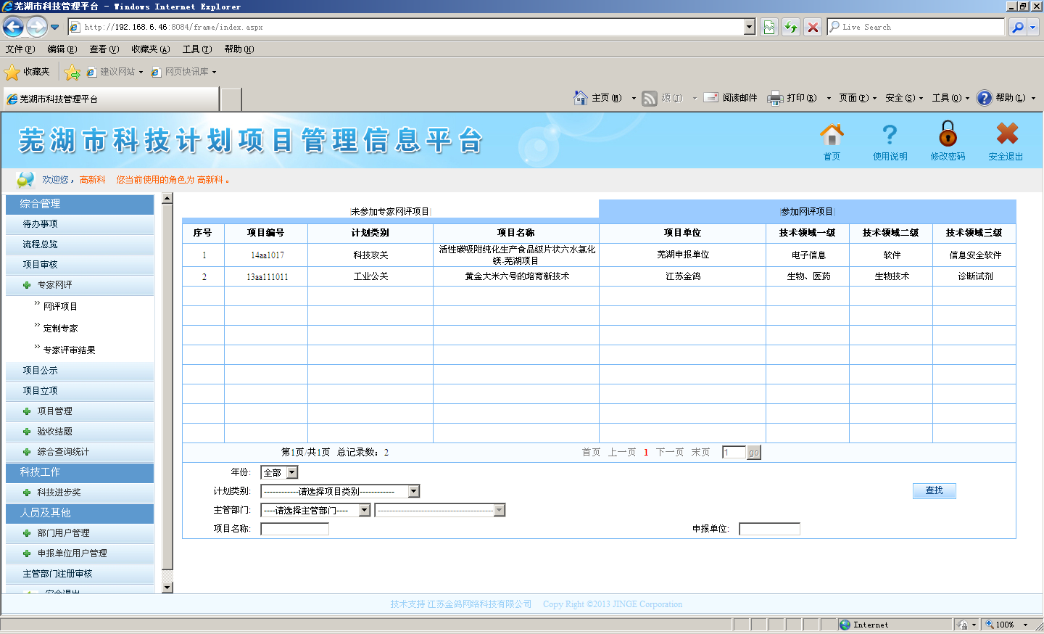
序号：实现项目排序功能。
申报编号：申报项目的受理编号，项目唯一识别号。
计划类别：显示某个项目所属的计划类别名称。
项目名称：点击某个项目名称，可以弹出该项目的详细信息。
申报单位：点击某个承担单位，可以弹出该承担单位的基本信息。
技术领域一级：显示该项目所在的一级技术领域。
技术领域二级：显示该项目所在的二级技术领域。
技术领域三级：显示该项目所在的三级技术领域。

6.2定制专家
在进行专家网评工作前期，需要做一些准备工作，根据项目专业领域对项目进行分组，给每组项目定制专家，系统支持自动推荐专家，也可以手工进行调整，考虑到专家回避问题，操作界面如下图所示。
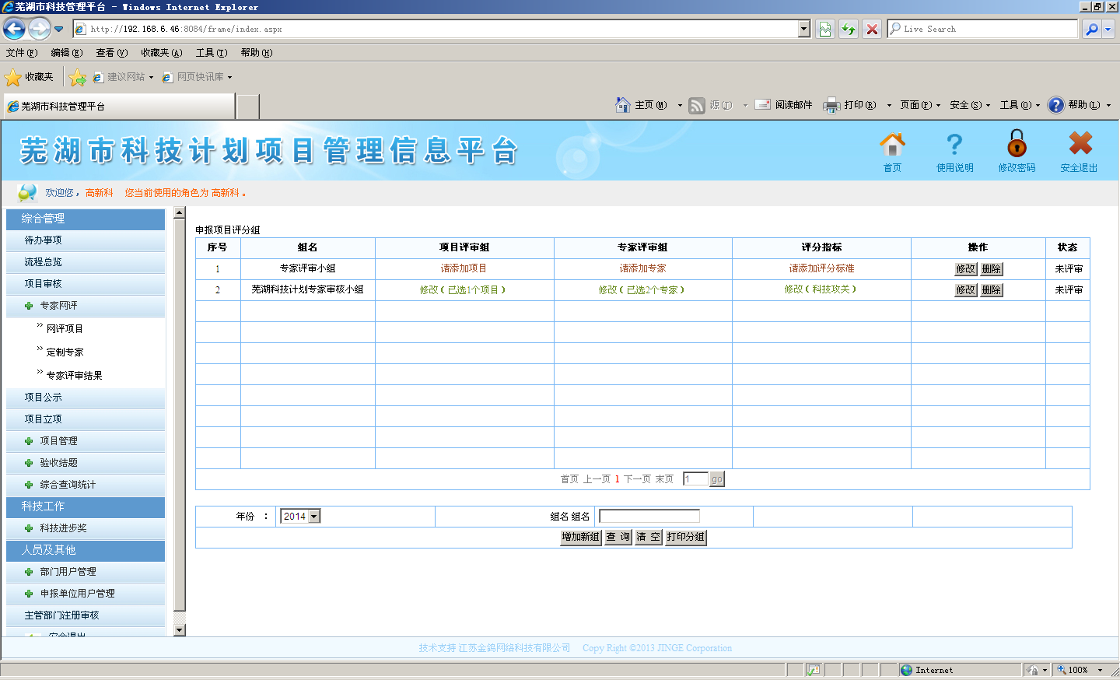
操作：添加组、修改组、删除组。
点击“添加组”操作，弹出添加审核小组页面如下图所示
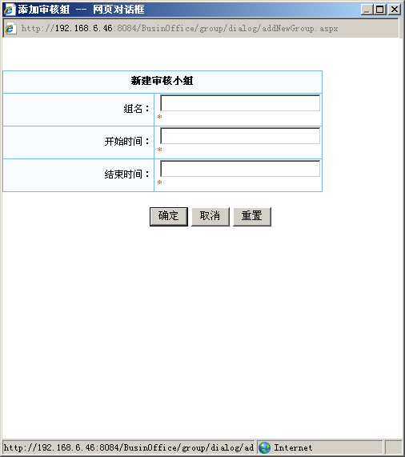
输入评审组名称，小组评审开始时间和结束时间，点击【确定】按钮，审核小组信息保存成功，点击【取消】按钮，取消小组信息保存功能。点击【重置】按钮，清空当前填写的小组信息内容。
审核小组添加成功以后，可以给评审小组选项目、选专家、选评分指标。
点击“选项目”操作，弹出选项目页面，操作界面如下图所示：
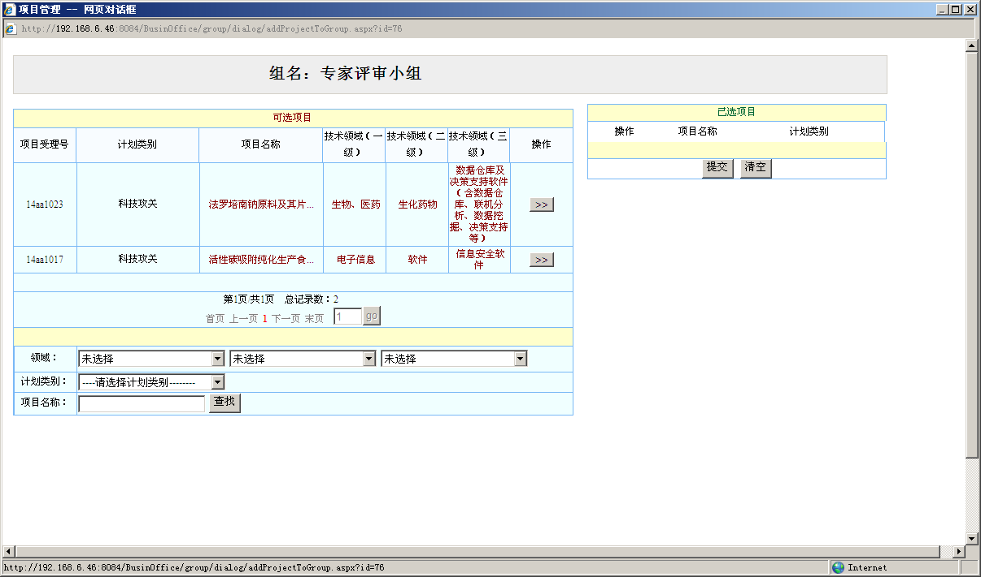
在可选项目列表中，选择项目参加网评，点击【》】按钮，选中待网评的项目信息，操作界面如下图所示：
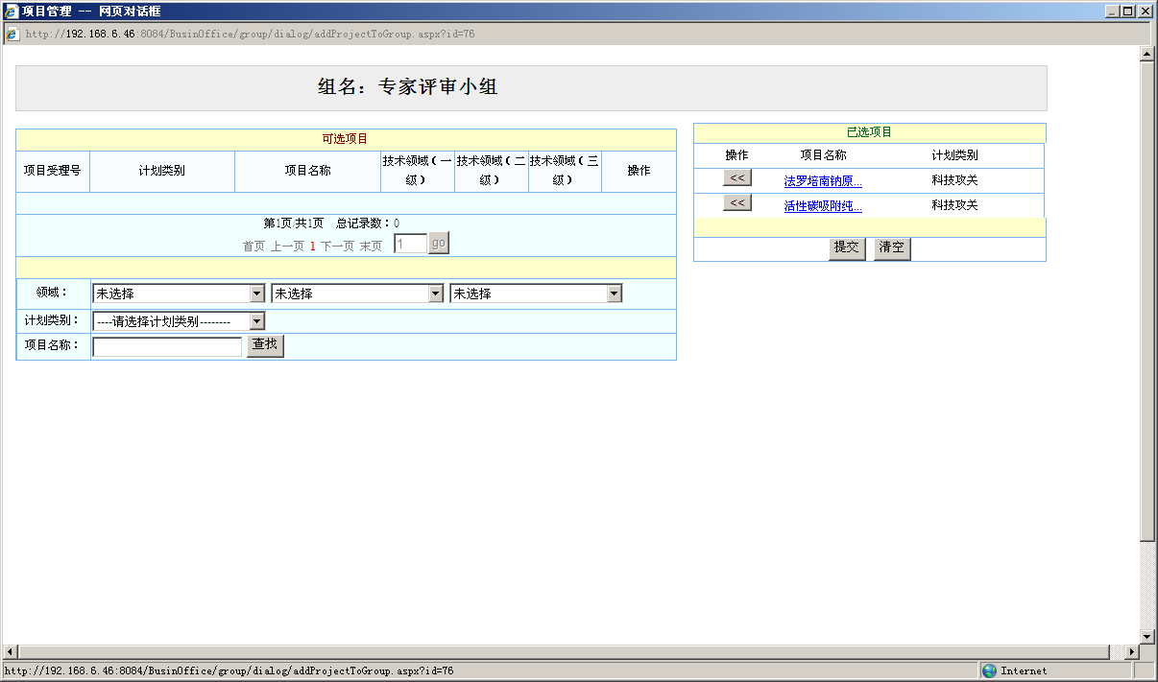
点击“选专家”操作，弹出选专家页面，操作界面如下图所示：
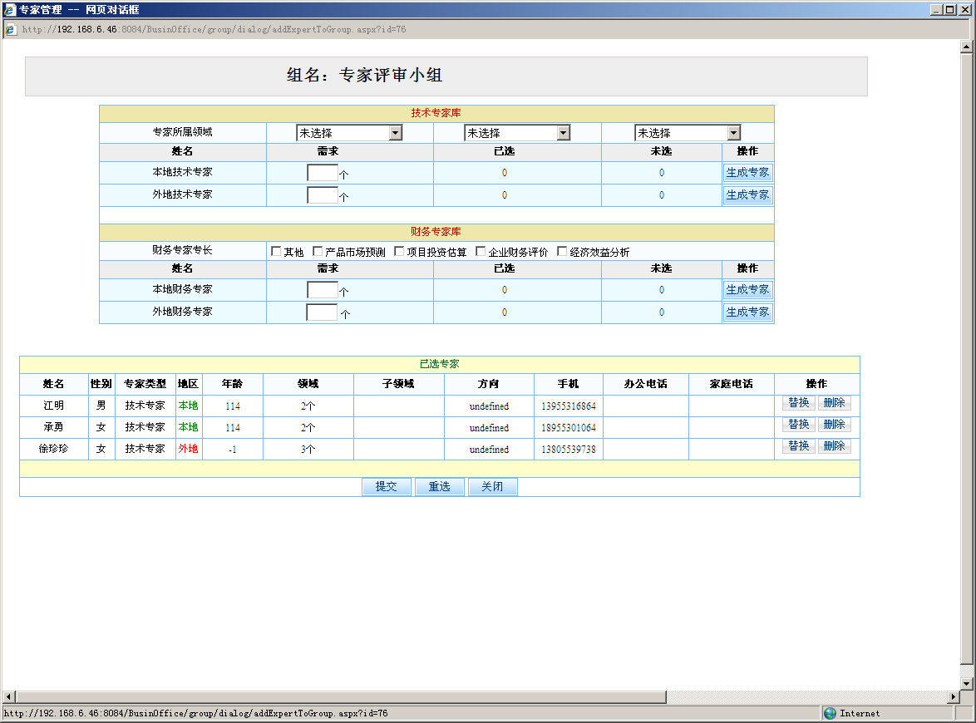
选择技术专家，通过技术专家所属领域进行初步专家筛选，通过动态输入专家数，生成本地和外地技术专家列表。
选择财务专家，通过财务专家专长对专家信息进行初步筛选，通过动态输入财务专家人数，生成本地和外地财务专家列表。
对于已选中的专家可以替换也可以删除。
点击【提交】按钮，专家评审小组信息提交成功。
点击“选评分指标”操作，弹出待选评审标准页面，可以按照计划类别，选择网评项目的评审标准，操作界面如下图所示：
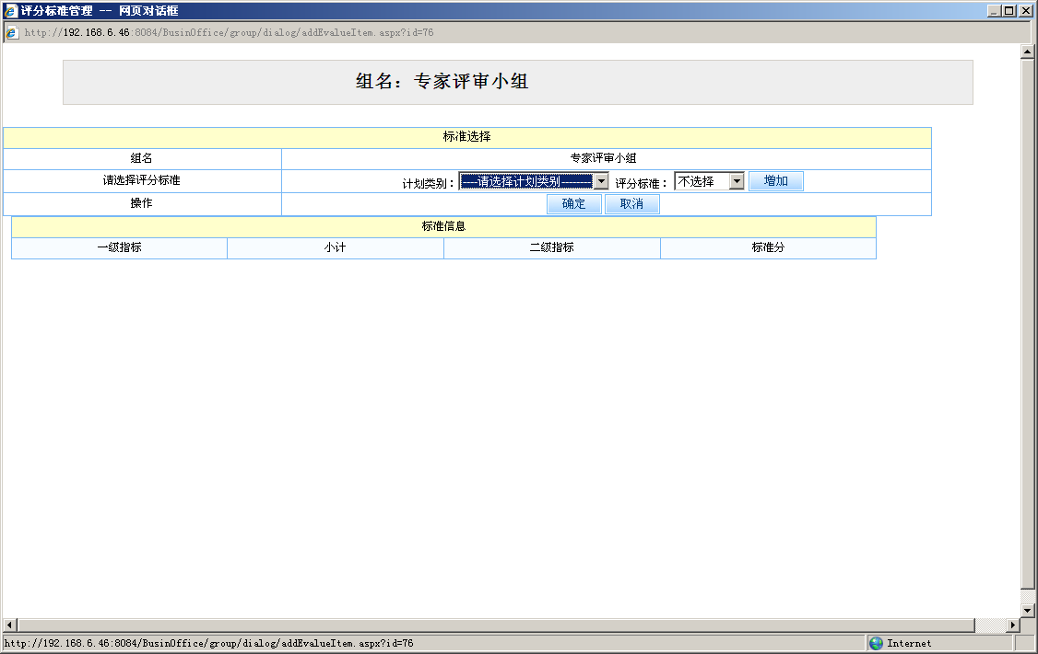
选择评审标准，通过选择计划类别，评审标准，点击【增加】按钮，评分标准增加成功，操作界面如下图所示：
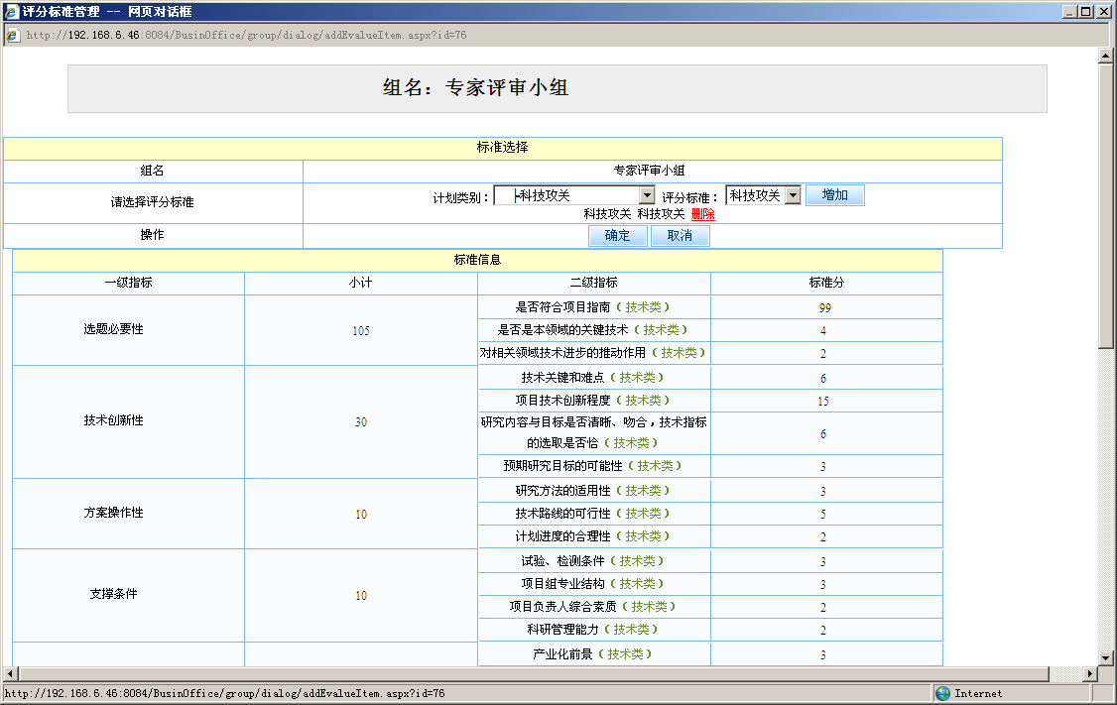
点击【确定】按钮，评审标准增加成功。
点击【删除】按钮，评审标准信息删除。

6.3专家评审结果
在专家网评过程，业务科室可以实时查看专家网评结果。
“所有评审项目”标签页
“所有评审项目”标签页，操作界面如下图所示：
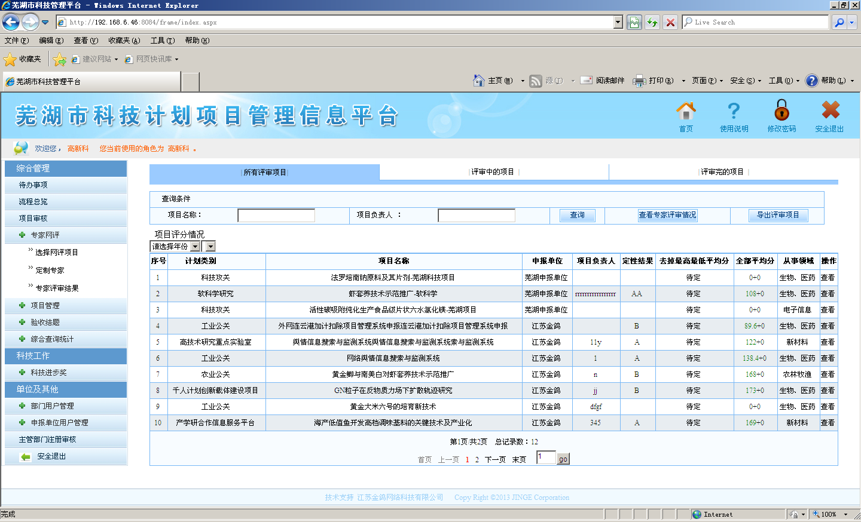
所有评审项目，可以按照项目名称、项目负责人进行条件查询，点击【查询】按钮，查询结果显示在项目列表中。
点击【专家评审情况】按钮，弹出专家评审的项目情况信息页面。
点击【导出评审项目】按钮，弹出导出excel页面。
按照年度进行分类，在同年度，按照专家分组，对项目评分情况进行分类统计。
“评审中的项目”标签页
“评审中的项目”标签页，正在网评中的项目，显示在该标签页列表中，操作界面如下图所示：
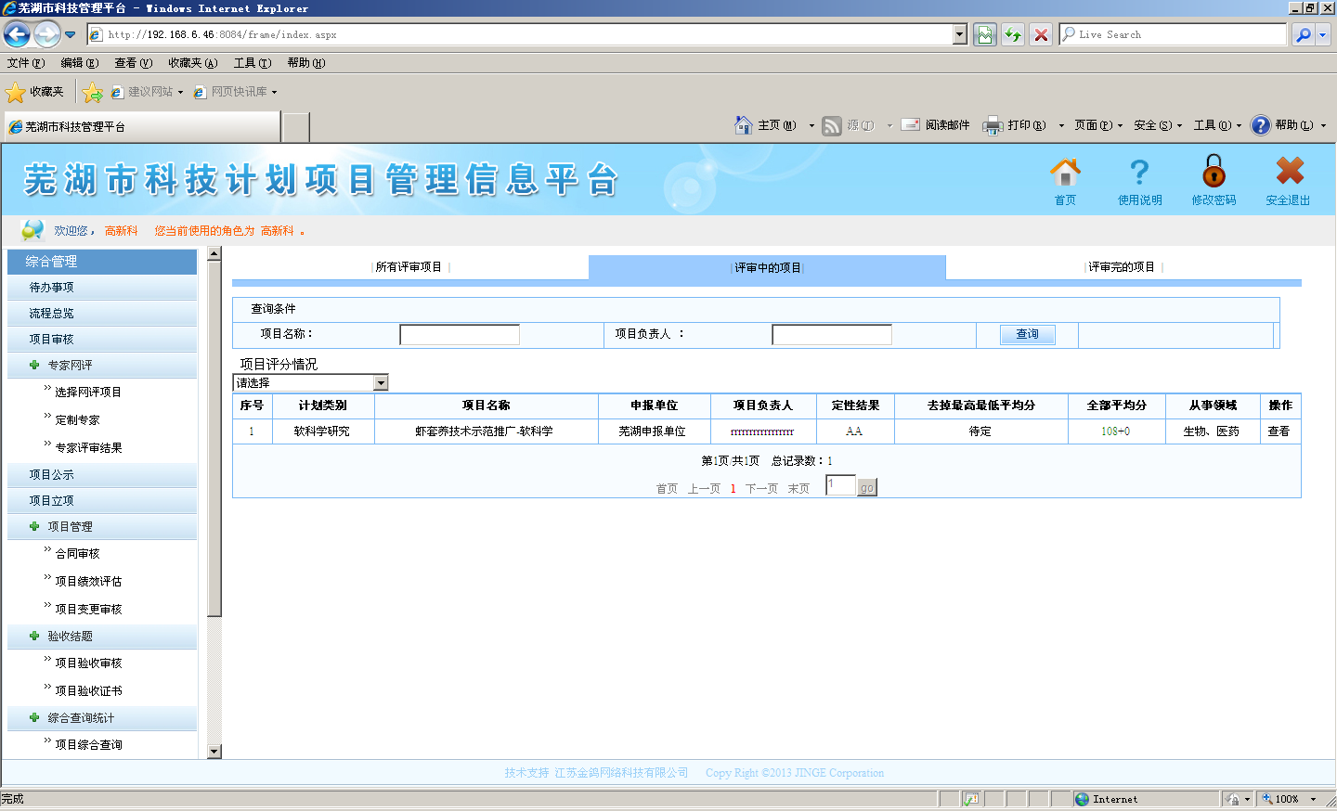
正在评审中的项目，可以按照项目名称、项目负责人进行条件查询，点击【查询】按钮，查询结果显示在项目列表中。
按照专家评分小组分类，对专家评分小组情况进行Excel导出。
“评审完的项目”标签页
“评审完的项目”标签页，操作界面如下图所示：
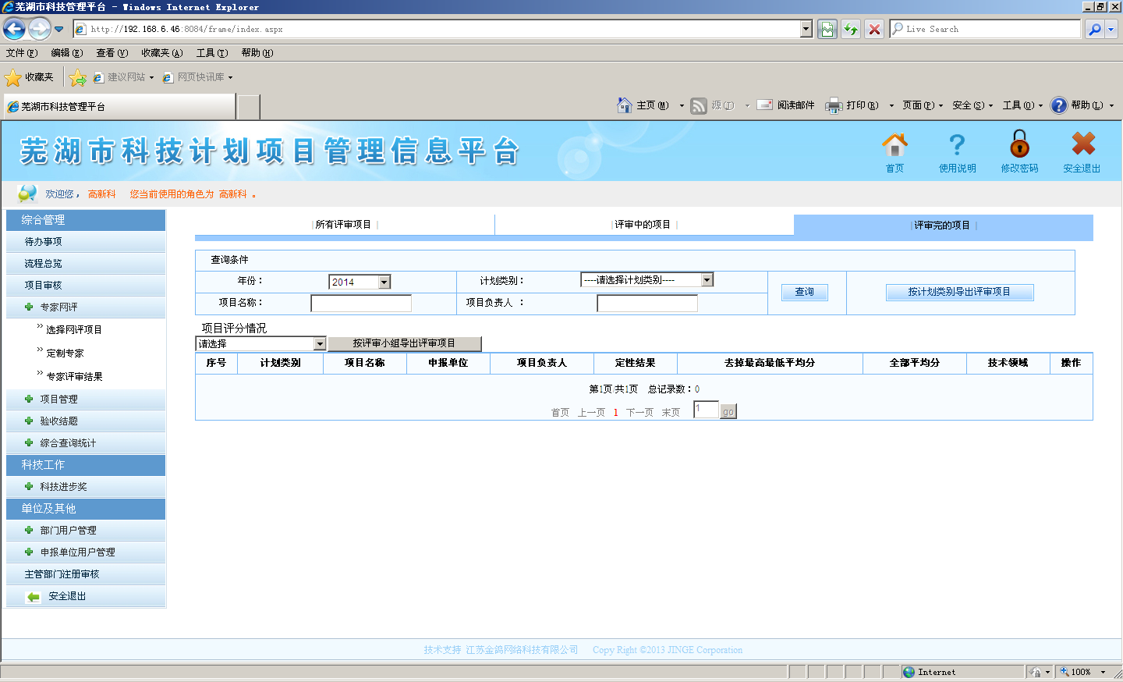
按照年份、计划类别、项目名称、项目负责人，进行条件查询，查询结果显示在项目列表信息中。
点击【按计划类别导出评审项目】按钮，导出excel评审项目。
按照专家小组分类，导出excel评审项目。

7项目管理

7.1合同审核
“待审核合同”标签页
“待审核合同”标签页，显示科技主管部门审核通过的项目合同信息，等待科技局业务科室审核，操作界面如下图所示：
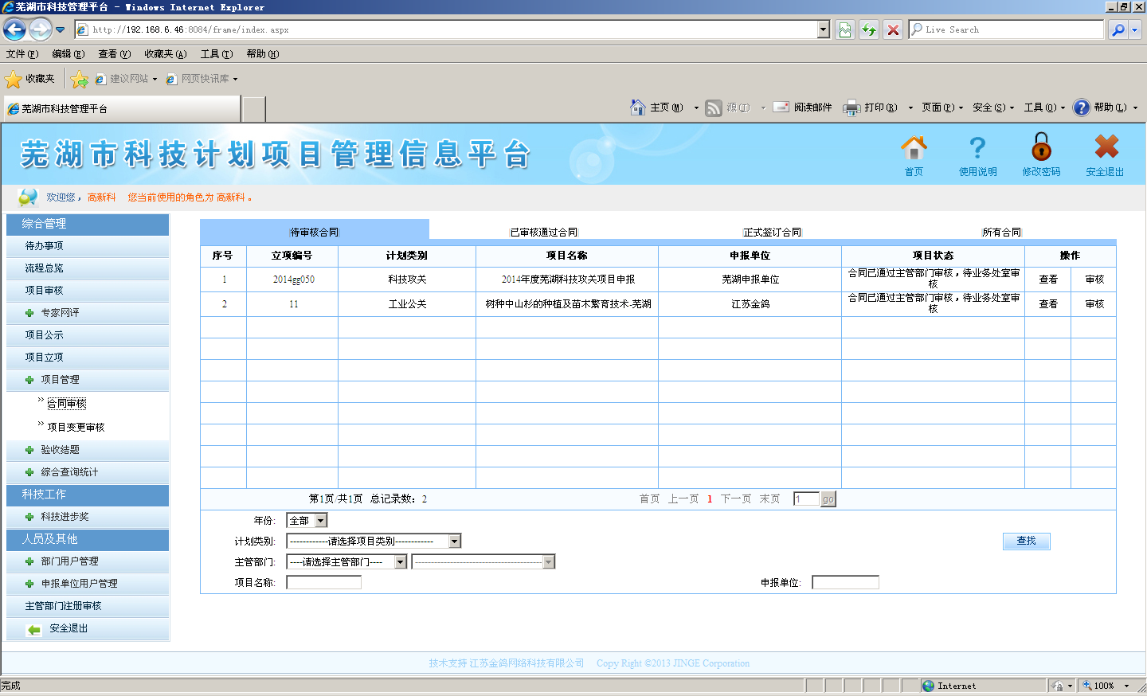
序号：实现项目排序功能。
立项编号：正式立项的项目编号，项目唯一识别号。
计划类别：显示某个项目所属的计划类别名称。
项目名称：点击某个项目名称，可以弹出该项目的详细信息。
项目承担单位：显示项目承担单位名称信息。
合同状态：显示合同所处的流程节点状态。
操作：包含【查看】、【审核】操作项。
点击操作栏中的【查看】，可以查看对应合同的详细信息。
点击操作栏中的【审核】，可以审核该合同的详细信息。操作界面如下图所示：
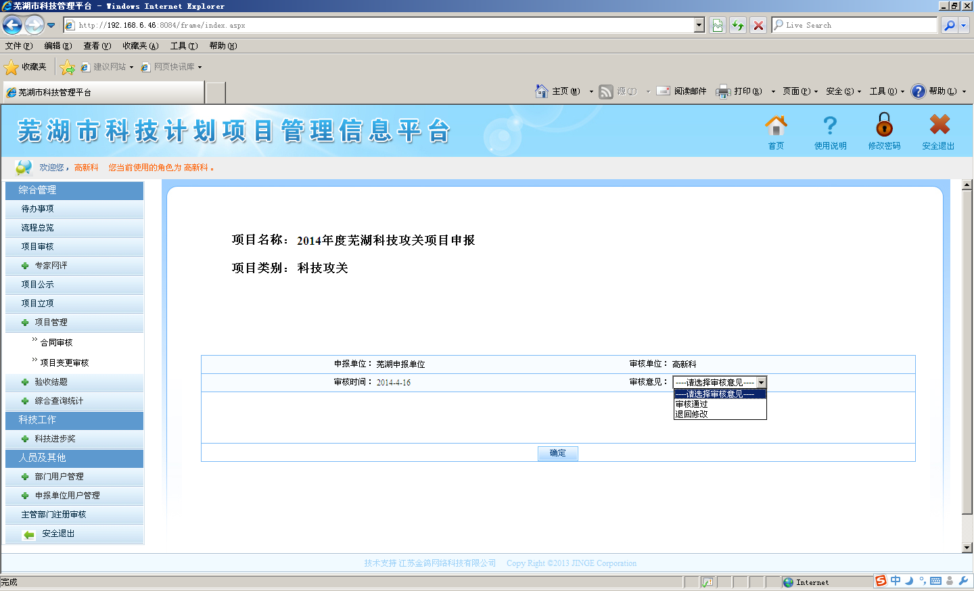
审核通过：选择审核通过，项目合同流转到等待正式签订合同。
退回修改：选择退回修改，输入退回意见，项目合同退回到项目承担单位合同填写员进行再修改。
“已审核通过合同”标签页
“已审核通过合同”标签页，显示科技局业务科室审核通过的项目合同信息，操作界面如下图所示：

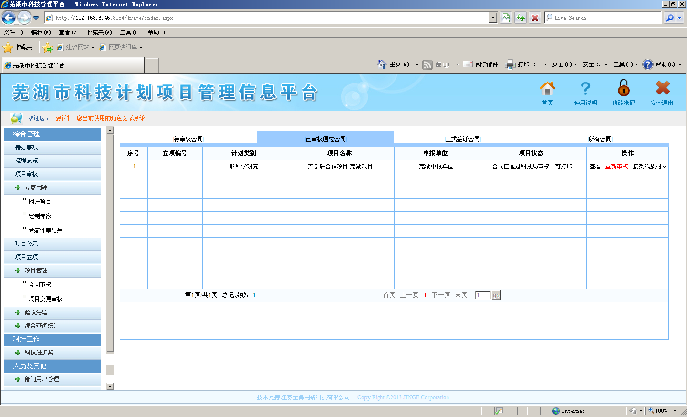
操作：包含【查看】、【重新审核】、【正式签订合同】操作项。
点击操作栏中的【查看】，可以查看对应合同的详细信息。
点击操作栏中的【重新审核】，确定该项目合同返回到等待业务科室审核状态。
点击操作栏中的【正式签订合同】，可以正式签订合同。操作界面如下图所示：
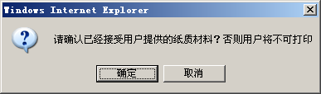
点击【确定】按钮，确认项目承担单位已提供纸质材料。
“正式签订合同”标签页
“正式签订合同”标签页，显示科技局业务科室已正式签订完的项目合同信息，操作界面如下图所示：

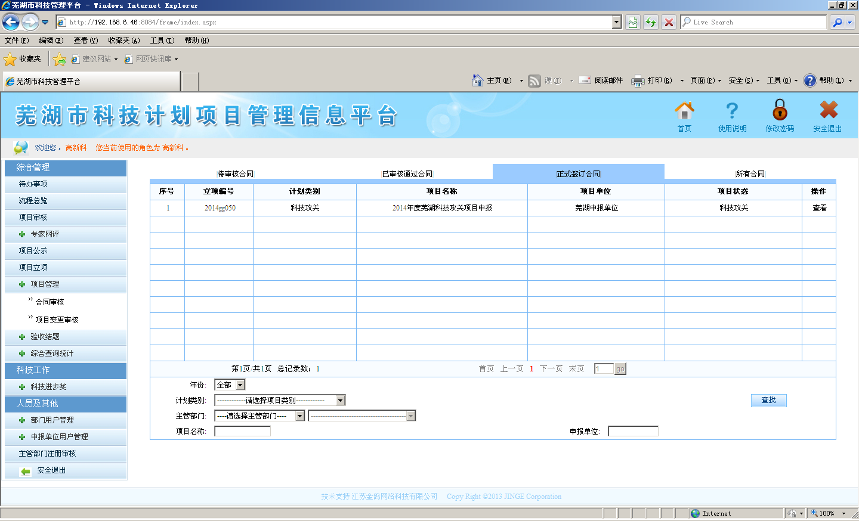
操作：包含【查看】操作项。
点击操作栏中的【查看】，可以查看对应合同的详细信息。
“所有项目合同”标签页
“所有项目合同”标签页，显示所有申报项目合同信息，操作界面如下图所示：
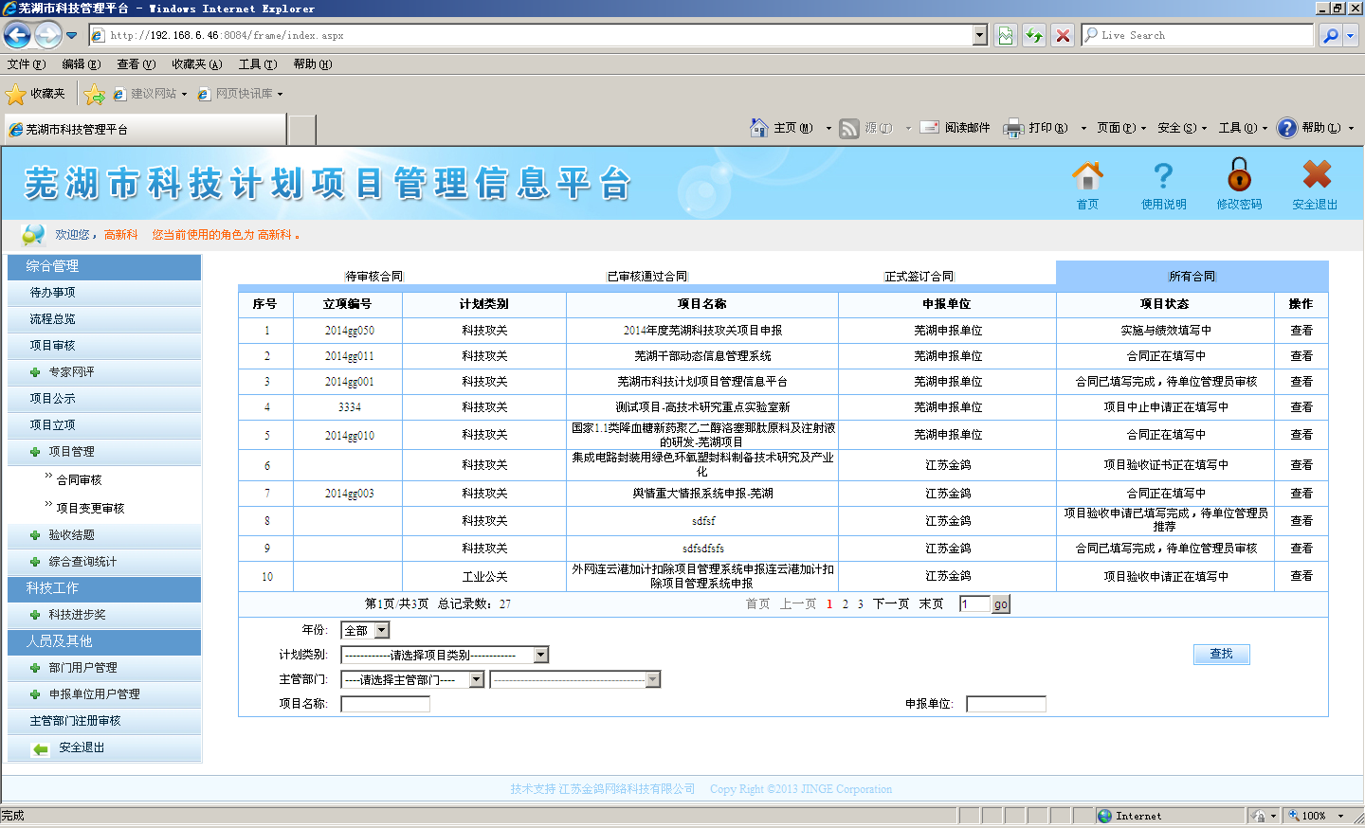
操作：包含【查看】操作项。
点击操作栏中的【查看】，可以查看对应合同的详细信息。

7.2项目绩效评估
项目绩效评估审核操作步骤与合同审核操作步骤类似。

7.3项目变更申请
“在研项目”未按照项目预期计划执行，在项目过程中需要进行项目变更申请审核。
选择左侧功能菜单【项目管理】—》【项目变更申请】子菜单，弹出项目变更待审核页面。
操作：包含【查看】、【审核】操作项。
点击操作栏中的【查看】，可以查看对应项目变更的详细信息。
点击操作栏中的【审核】，可以审核项目变更申请的详细信息，最终决定项目承担单位是否发生项目变更。
审核通过：选择审核通过，同意项目变更申请。
退回修改：选择退回修改，输入退回意见，项目变更申请退回到项目承担单位项目变更申请填写员进行再修改。
科技局业务科室审核通过的项目变更申请，显示在“已审核通过项目变更申请”标签页中。
操作：包含【查看】、【重新审核】操作项。
点击操作栏中的【查看】，可以查看对应项目变更的详细信息。
点击操作栏中的【重新审核】，可以重新审核该项目变更申请，项目变更申请状态回退到上一个流程节点状态。
所有项目变更申请，显示在“所有项目变更申请”标签页中。
操作：包含【查看】操作项。
点击操作栏中的【查看】，可以查看对应项目变更的详细信息。

8验收结题
县区科技主管部门审核通过的项目验收结题阶段的申请提交至科技局业务科室审核。

8.1项目验收申请
“在研项目”按照项目预期计划执行并完成，业务科室需要对项目承担单位提交的项目验收申请进行最终审核。
“待审核验收申请”标签页
选择左侧功能菜单【验收结题】—》【项目验收申请】子菜单，弹出项目验收待审核页面，操作界面如下图所示：
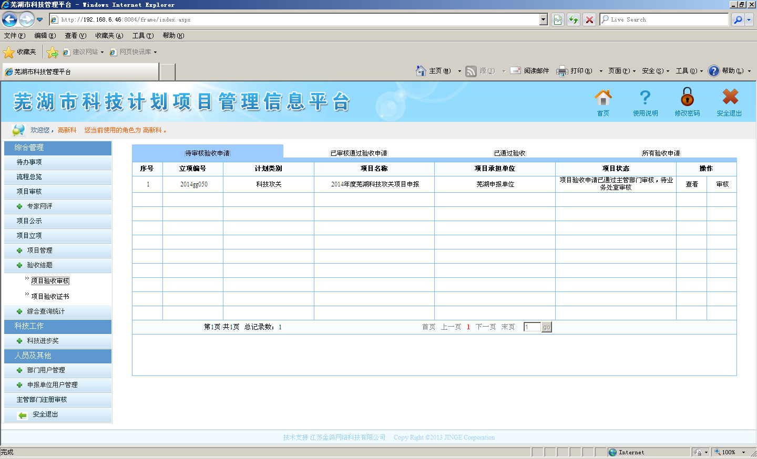
操作：包含【查看】、【审核】操作项。
点击操作栏中的【查看】，可以查看对应项目验收申请的详细信息。操作界面如下图所示：
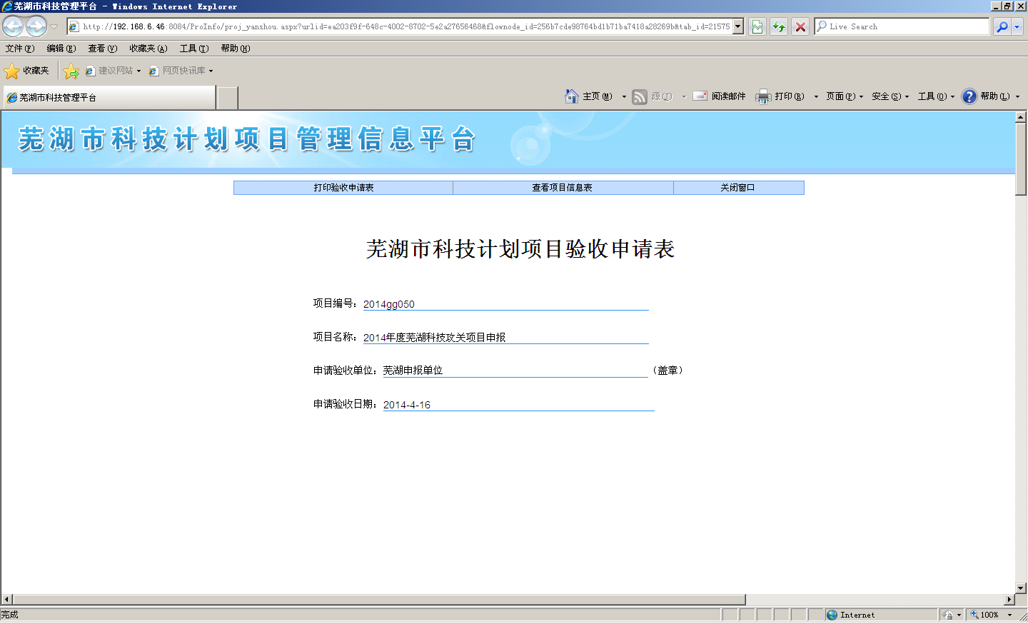
点击操作栏中的【审核】，可以审核项目验收申请的详细信息，决定是否同意验收申请，操作界面如下图所示：
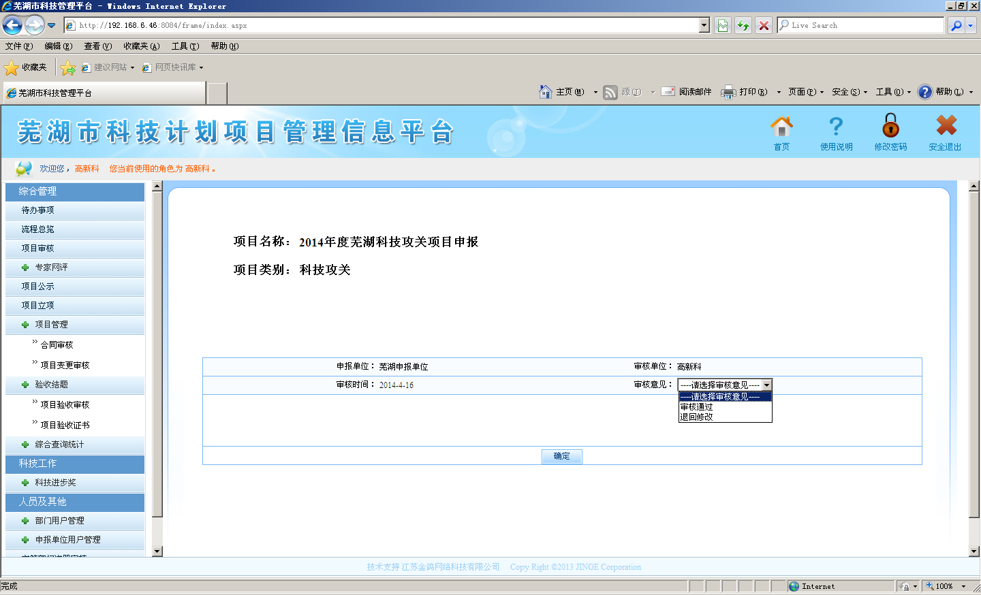
审核通过：选择审核通过，同意项目验收申请。
退回修改：选择退回修改，输入退回意见，项目验收申请退回到项目承担单位项目验收申请填写员进行再修改。
“已审核通过验收申请”标签页
科技局业务科室审核通过的项目验收申请，显示在“已审核通过验收申请”标签页中，操作界面如下图所示：
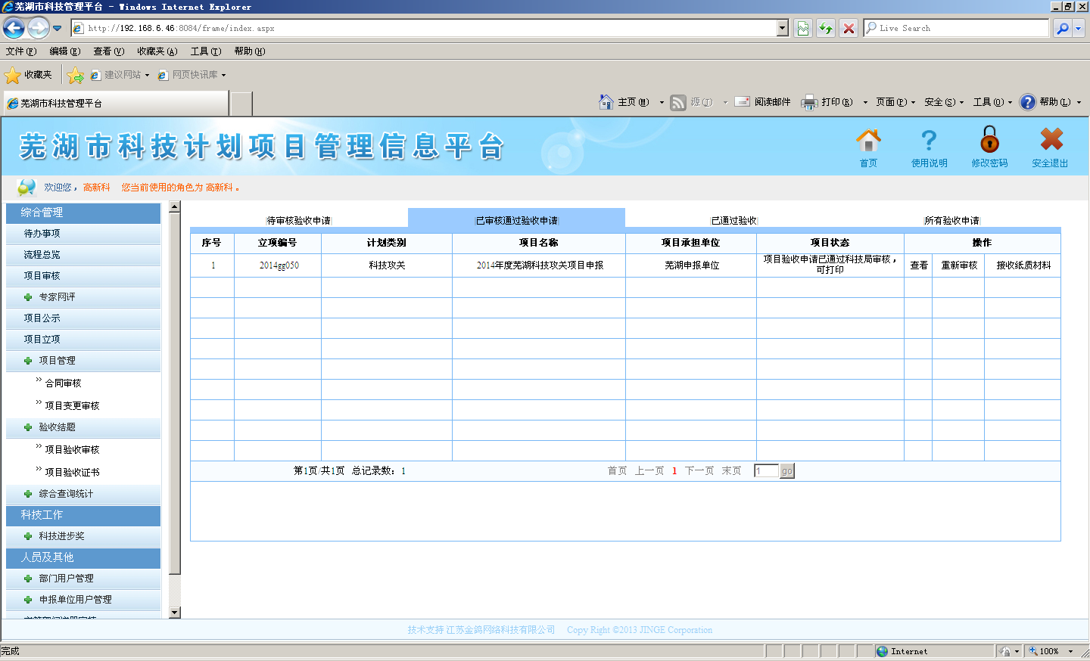
操作：包含【查看】、【重新审核】、【通过项目验收】操作项。
点击操作栏中的【查看】，可以查看对应项目验收申请的详细信息。
点击操作栏中的【重新审核】，可以重新审核该项目验收申请，项目验收申请状态回退到上一个流程节点状态。
点击操作栏中的【接收纸质材料】，项目验收申请通过并接受纸质材料。
“已通过验收”标签页
已通过项目验收申请并接受纸质材料的项目，显示在“已通过验收”标签页中，操作界面如下图所示：
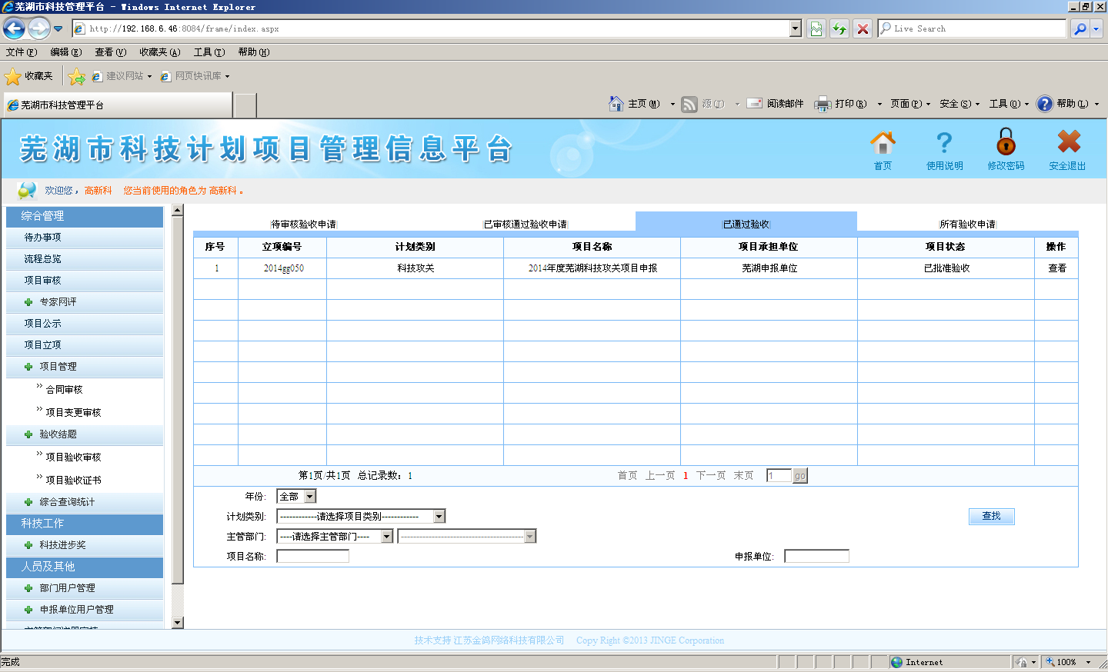
操作：包含【查看】操作项。
点击操作栏中的【查看】，可以查看对应项目验收申请的详细信息。
“所有验收申请”标签页
所有项目验收申请显示在“所有验收申请”标签页中，操作界面如下图所示：
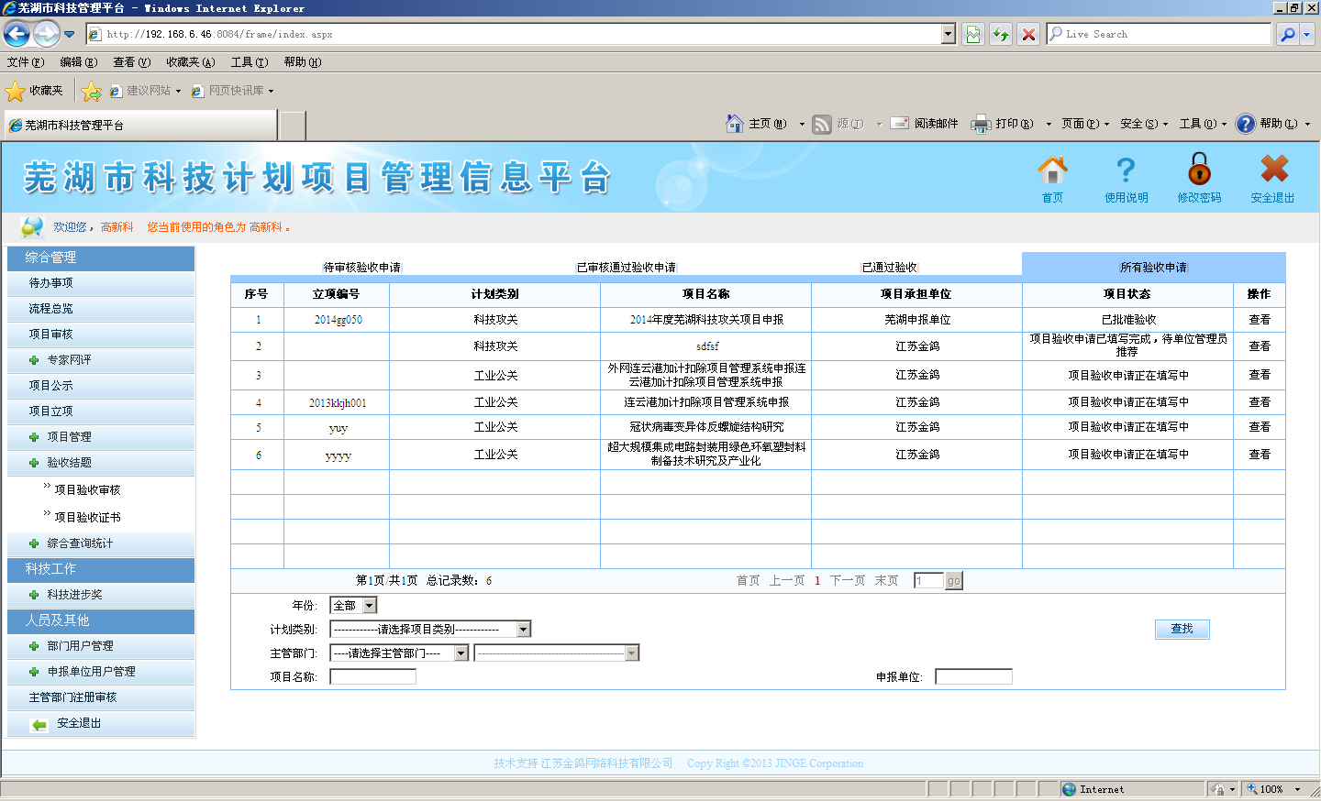
操作：包含【查看】操作项。
点击操作栏中的【查看】，可以查看对应项目验收申请的详细信息。

8.2项目验收证书
项目验收证书审核步骤与项目验收申请审核步骤类似，在此就不赘述，可参考10.2节。

9综合统计查询

9.1项目综合查询
查询条件，可以按照项目状态、项目编号、项目名称、承担单位、参加单位、项目负责人、年份、计划类别、技术领域、主管部门、项目经费、企业单位资金、合同指标等查询条件进行单条件或者多条件查询。对于项目经费，实现与运算符（大于、小于、等于、不等于、大于等于、小于等于、与）相结合设置查询条件，项目经费包含：市拨款、总经费、已投入经费、新增经费、申请市拨款、银行贷款、年新增产值、年新增利税、年出口创汇。“项目状态”下拉框包含：全部，已立项，未立项，正式受理。
查询结果实现动态设置查询结果字段显示，预定义查询结果字段，按照实际查询结果要求，选择需要显示的字段内容即可。对于查询结果列表信息提供数据导出excel表格功能。同时可以按照项目申报数量、立项数量、计划类别、项目拨款、项目状态等条件，对项目信息进行统计并生成统计报表，也具备导出excel表格功能，对于导出的excel文件名称规范化设置。

9.2图表统计

10科技进步奖
主管部门审核申报单位提交的科技进步奖，审核通过，提交科技局业务科室审核，审核不通过，返回申报单位进行再修改。
主管部门审核科技进步奖。详细操作如下：
“待审核科技进步奖”标签页
“待审核合同”标签页，显示申报单位提交的科技进步奖信息，等待主管部门审核。
操作：包含【查看】、【审核】操作项。
点击操作栏中的【查看】，可以查看对应的科技进步奖详细信息。
点击操作栏中的【审核】，科技成果处可以审核科技进步奖申请，审核通过后参加专家网评。
审核通过：选择审核通过，科技进步奖等待专家网评。
退回修改：选择退回修改，输入退回意见，科技进步奖退回到申报单位进行再修改。
“已审核通过科技进步奖”标签页
科技成果处审核通过的科技进步奖，显示在“已审核通过科技进步奖”标签页中。
操作：包含【退回】、【查看】、【材料受理确认】、【导出excel】操作项。
点击操作栏中的【退回】，可以删除某个选中的科技进步奖信息。
点击操作栏中的【查看】，可以删除某个选中的科技进步奖信息。
点击操作栏中的【材料受理确认】，可以删除某个选中的科技进步奖信息。
科技成果处审核通过的科技进步奖，提供excel导出功能，为科技成果处提供汇总科技进步奖相关项目信息。
“所有科技进步奖”标签页
所有科技进步奖都显示在“所有科技进步奖”标签页中。
操作：包含【删除】、【导出excel】操作项。
点击操作栏中的【删除】，可以删除某个选中的科技进步奖信息。
所有科技进步奖，提供excel导出功能，为科技成果处提供汇总科技进步奖相关项目信息。

11部门用户管理
部门用户管理实现本部门内部角色和用户账号信息管理。

11.1部门角色管理
部门角色管理，用于添加、修改、删除科技局业务科室内部角色，并实现给已有角色分配审核权限和菜单权限。
设置部门角色，以综合计划处为例，审核权限设置包含“综合计划处”参与的所有项目阶段、系统流程、审核操作权限；菜单权限设置包含业务科室所有菜单。业务科室内部人员进入系统，业务科室管理员添加部门一般人员后，通过部门角色管理将部门管理员拥有的审核权限和菜单权限分配给一般人员。一般人员将拥有“业务科室管理员”角色的全部或者部分审核权限及菜单权限。
添加角色
打开部门角色管理界面，点击【添加新角色】按钮，界面如下图所示：
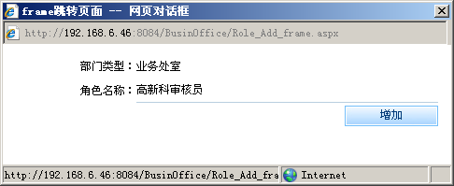
输入如下字段：
部门类型：系统默认为业务科室，不需要进行选择。
角色名称：必填，不可重复。
输入完毕，点击【增加】按钮，角色增加成功。角色列表如下图所示：
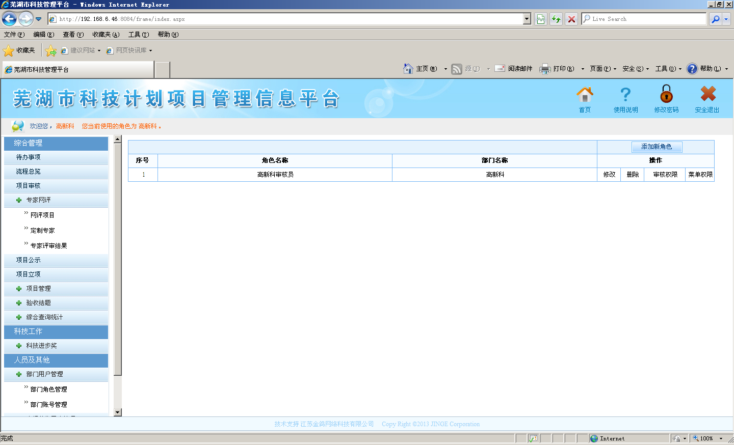
审核权限定义
选择已增加的角色，点击【审核权限】按钮，操作界面如下图所示：
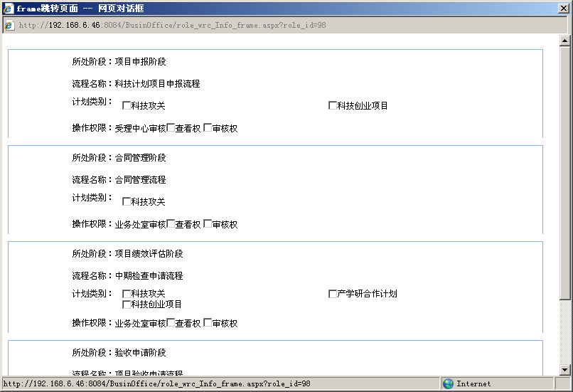
选择流程名称、计划类别、操作权限。点击【保存】按钮，角色审核权限保存成功。
菜单权限定义
选择已增加的角色，点击【菜单权限】按钮，操作界面如下图所示：
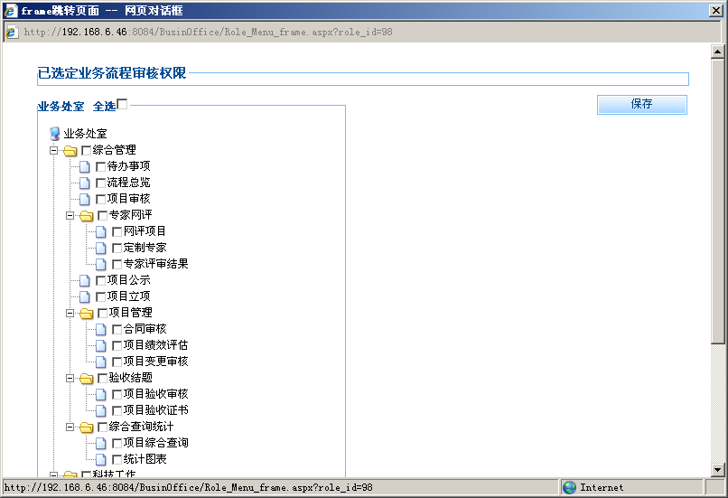
“已选定业务流程审核权限”为该角色已经设置好的审核权限节点名称，审核权限设置好后，在菜单权限界面直接显示。选择下面的角色菜单，点击【保存】按钮，角色菜单权限设置成功。
修改角色
选择需要修改的角色，点击【修改】按钮，操作界面如下图所示：
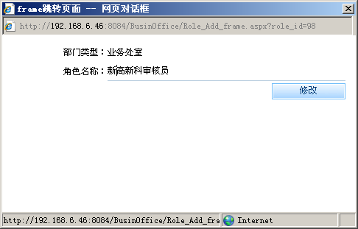
修改“角色名称”后，点击【修改】按钮，修改成功。
删除角色
选择需要删除的角色，点击【删除】按钮。未使用的角色，点击删除，删除成功；已使用的角色（角色下已存在人员），点击删除，删除不成功。

11.2部门用户管理
业务科室管理员可以管理本单位用户，点击左侧“部门用户管理”进入部门账号管理主界面，显示本部门人员信息，可以添加、修改、激活、取消激活、密码重置、删除部门人员账号。操作界面如下图所示：
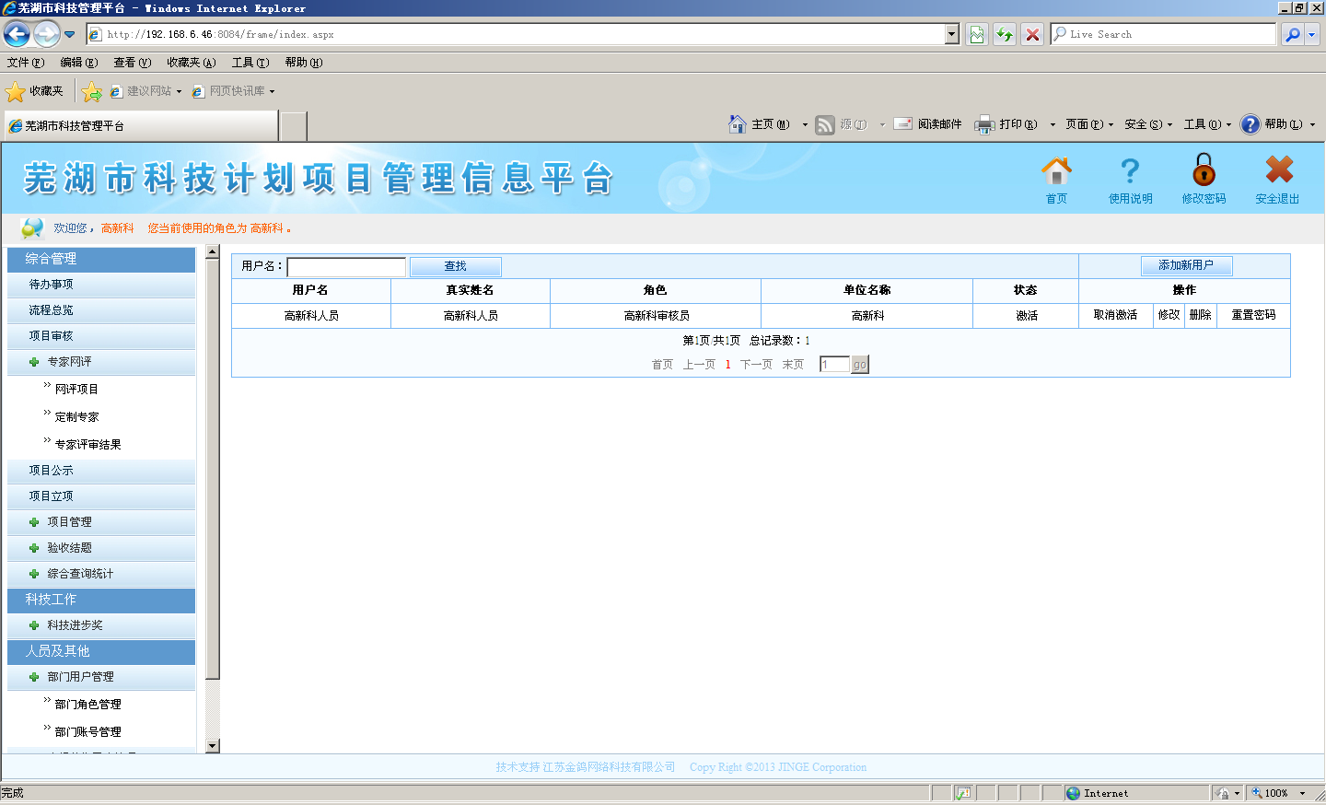
添加用户
添加用户：在管理主界面，点击“添加用户”按钮，打开添加账号页面，输入用户名等基本信息，注意用户名不能重复，点击“检测用户名”按钮，检测用户名是否可用。操作界面如下图所示：
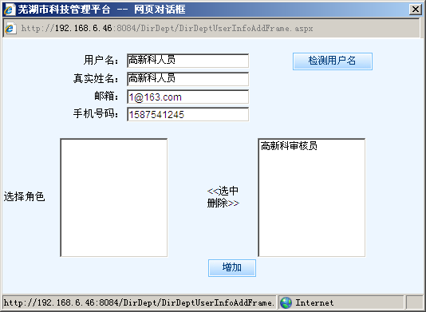
激活用户
激活用户：在部门账号管理主界面部门账号列表中操作列，点击相应人员行的“取消激活”或者“激活”更该账户状态，只有激活的账户才可以使用，操作界面如下图所示：
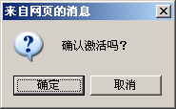
修改用户
修改用户：在操作列中有“修改”操作，点击修改，即可修改部门账号相关信息，包括真实姓名、密码、邮箱，手机号码及更改角色权限等。操作界面如下图所示：
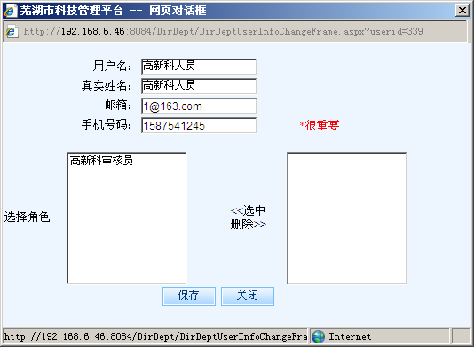
删除用户
删除用户：在操作列中有“删除”操作，点击删除，即可删除部门账号。操作界面如下图所示：
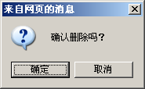
重置密码
重置密码：在操作列中有“重置密码”操作，点击重置密码，即可初始化用户密码。操作界面如下图所示：
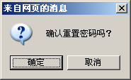
查找用户
查找用户：在操作列中，有“查找”操作，点击查找即可根据用户真实姓名对本单位的用户进行模糊查询。

12主管部门注册审核
审核主管部门用户信息
主管部门注册成功后，待审核的注册主管部门列表信息显示在“审核主管部门用户信息”标签页，操作界面如下图所示：
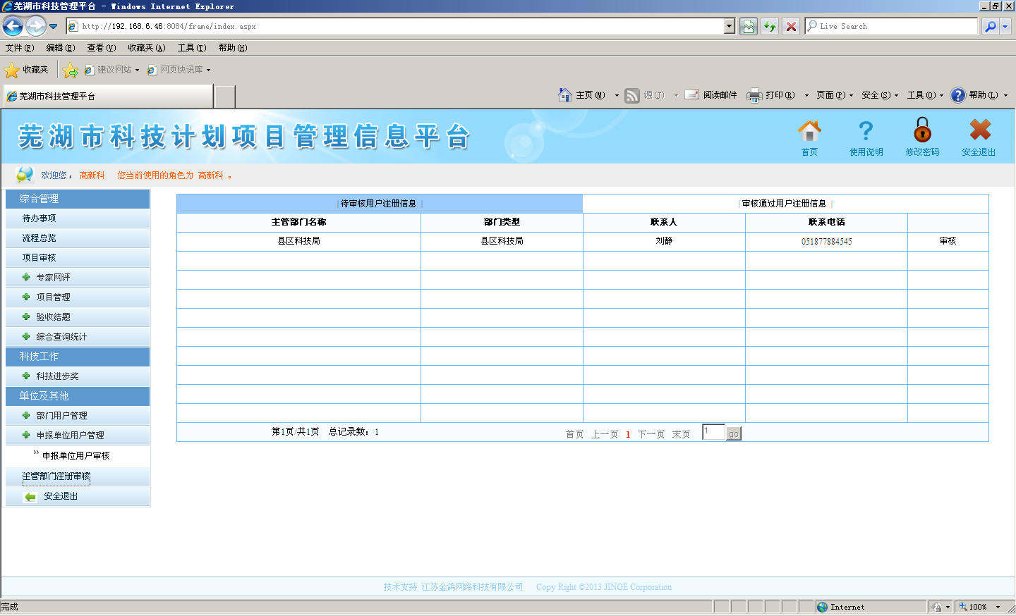
点击【审核】操作，弹出注册主管部门信息页面，操作界面如下图所示：
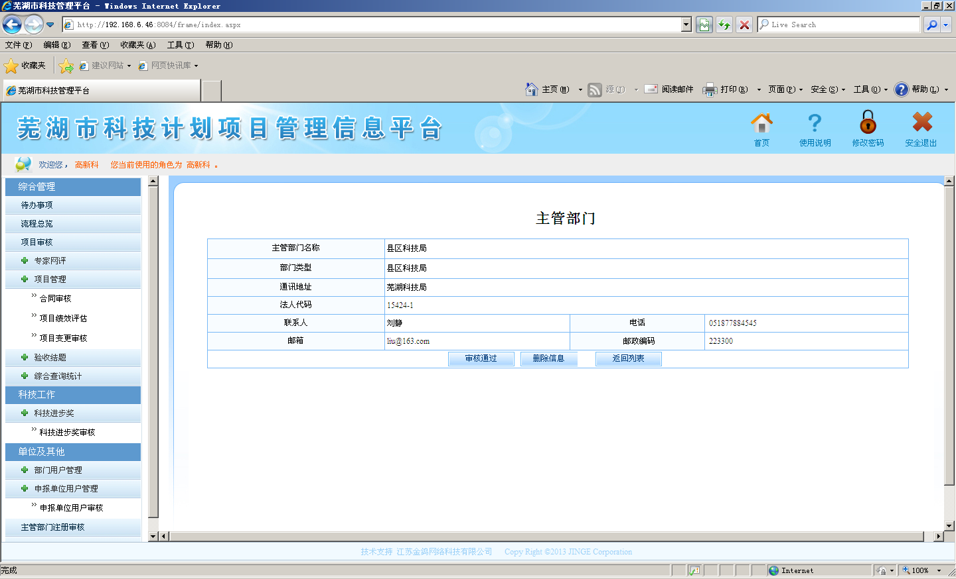
点击【审核通过】按钮，主管部门注册用户信息审核通过，主管部门账号生效。
点击【删除信息】按钮，注册主管部门信息，删除成功。
点击【返回列表】按钮，取消当前操作，返回待审核主管部门信息列表。
审核通过主管部门用户查看
“审核通过主管部门用户查看”标签页，操作界面如下图所示：
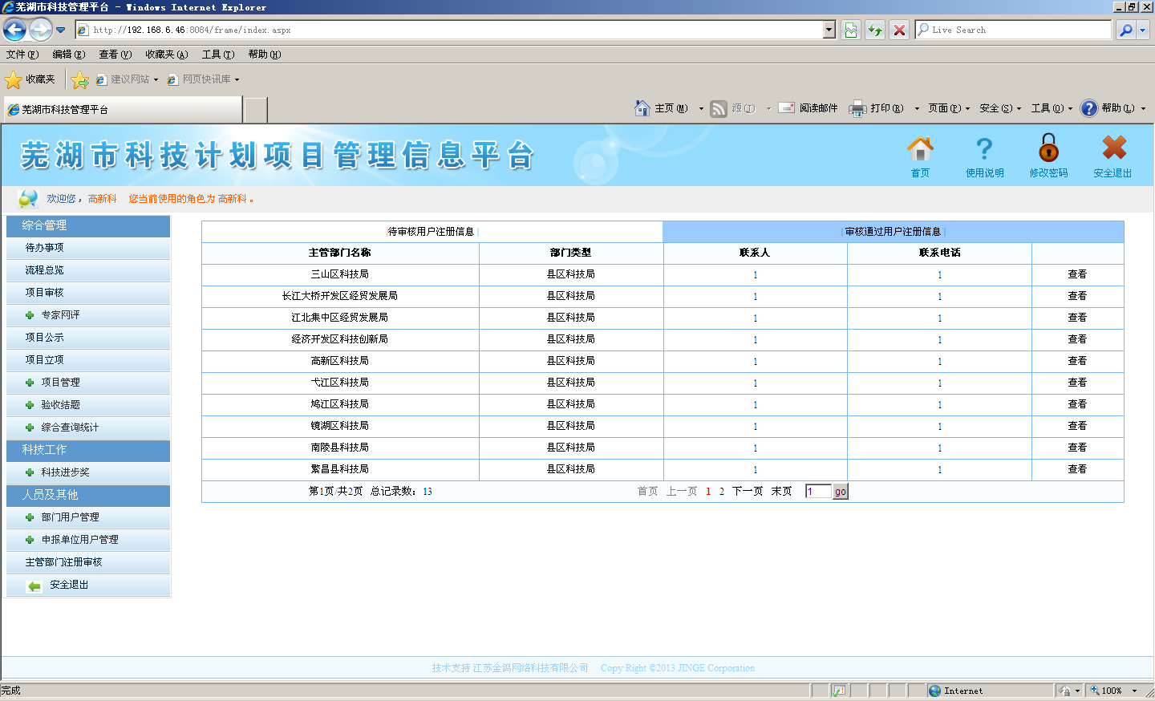
点击【查看】操作，可以查看主管部门详细信息，操作界面如下图所示：
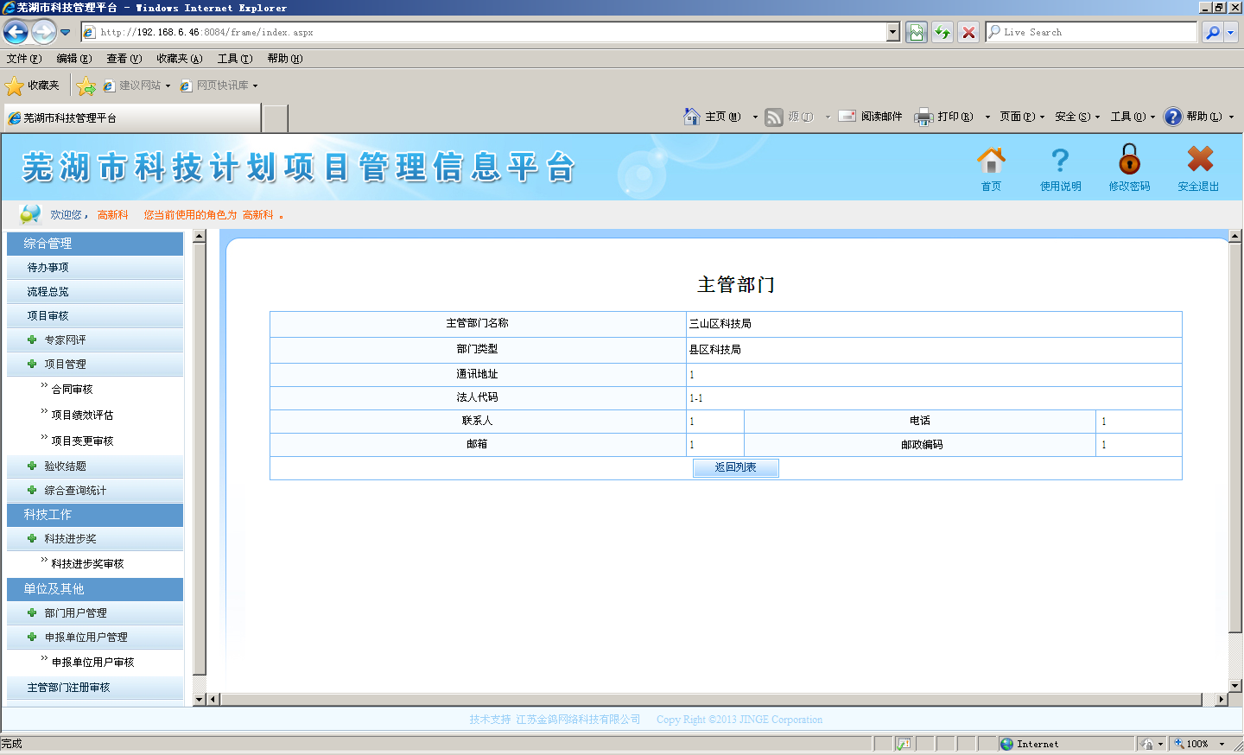
点击【返回列表】按钮，取消当前操作，返回待审核主管部门信息列表。

13使用说明
点击系统右上角的【使用说明】，弹出业务科室管理员操作手册，可以在线浏览，也可以下载至本地计算机。

14安全退出
点击菜单“安全退出”功能按钮，系统会确认是否要退出系统，点击【确定】按钮，即可安全退出系统。

